EPL 데이터 프로젝트
전처리 및 탐색적 데이터 분석(EDA)
종합 보고서

────────────────────────────────────────────────────────────

영국 프리미어리그(EPL) 2000/01 ~ 2024/25 시즌 (25개 시즌)
데이터 소스: epl_final.csv | FBref | Transfermarkt

작성일: 2026년 3월 21일

목 차
1장. 프로젝트 개요
2장. 원본 데이터 현황
3장. 데이터 품질 분석
4장. 전처리 파이프라인
5장. 탐색적 데이터 분석 (EDA)
5.1. 매치 결과 분석
5.2. 팀 분석
5.3. 선수 스탯 분석
5.4. 경기별 스탯 심층 분석
5.5. 몸값 분석
6장. 시대별 비교 분석
7장. 상관관계 분석
8장. 데이터 통합 분석
9장. 향후 계획
10장. 결론

1장. 프로젝트 개요
1.1 분석 목적
본 프로젝트는 영국 프리미어리그(EPL) 2000/01 시즌부터 2024/25 시즌까지 총 25개 시즌에 걸친 방대한 축구 데이터를 수집·정제·분석하는 것을 목적으로 합니다. 경기 결과, 선수 스탯, 이적 시장 가치 등 다양한 데이터를 통합하여 심층 인사이트를 도출하고, 향후 머신러닝 및 딥러닝 예측 모델 개발의 기반을 마련합니다.
1.2 대상 기간 및 규모
항목 | 내용
분석 기간 | 2000/01 ~ 2024/25 시즌 (총 25시즌)
총 경기 수 | 9,380경기
총 골 수 | 25,495골
등록 팀 수 | 46개 팀
FBref squad 파일 | 500개
FBref matchlog 파일 | 11,369개
Transfermarkt 파일 | 500개
전처리 후 선수-경기 레코드 | 299,517행
전처리 후 선수-시즌 레코드 | 14,980행

1.3 주요 분석 대상
본 보고서는 다음과 같은 현장 실무자들을 주요 독자로 상정합니다:
대상 | 활용 목적
스카우터 | 선수 성과 지표 분석, 잠재력 발굴
이적 담당자 | 시장 가치 추이, 나이-가치 상관관계 분석
코치 / 감독 | 전술 경향, 홈/원정 어드밴티지, 포지션별 스탯
데이터 분석가 | 머신러닝 특징 공학, 예측 모델 기반 구축

1.4 데이터 소스 요약
데이터 소스 | 파일 형식 | 수집 기간 | 주요 내용 | 파일 수
epl_final.csv | CSV/Parquet | 2000/01~2024/25 | 경기 결과, 슈팅, 코너, 카드 | 1개
FBref Squad Stats | CSV | 2000-2001~2024-2025 | 선수 시즌별 득점·어시스트·출전 | 500개
FBref Match Logs | CSV | 2000-2001~2024-2025 | 선수 경기별 세부 스탯 | 11,369개
Transfermarkt | CSV | 2000~2024 | 선수 시장 가치, 포지션, 국적 | 500개

2장. 원본 데이터 현황
2.1 epl_final.csv 현황
epl_final.csv는 EPL 전체 경기 결과의 주요 소스 파일입니다. 총 9,380행 × 26열로 구성되며, 파일 크기는 715.0KB (CSV), Parquet 압축 후 141.0KB입니다.
주요 메타데이터
항목 | 값
행 수 (경기 수) | 9,380
열 수 | 26
CSV 파일 크기 | 715.0 KB
Parquet 파일 크기 | 141.0 KB
인코딩 | utf-8-sig
메모리 사용량 | 4130.6 KB
시즌 범위 | 2000/01 ~ 2024/25
결측치 비율 | 0% (완전 데이터)

컬럼 목록 (26개)
컬럼 1 | 컬럼 2 | 컬럼 3
Season | MatchDate | HomeTeam
AwayTeam | FullTimeHomeGoals | FullTimeAwayGoals
FullTimeResult | HalfTimeHomeGoals | HalfTimeAwayGoals
HalfTimeResult | HomeShots | AwayShots
HomeShotsOnTarget | AwayShotsOnTarget | HomeCorners
AwayCorners | HomeFouls | AwayFouls
HomeYellowCards | AwayYellowCards | HomeRedCards
AwayRedCards | season_data_missing | own_goal_flag_home
own_goal_flag_away | own_goal_flag

2.2 FBref Squad Stats 현황
FBref squad_stats 데이터는 총 500개 파일로 구성되며, 25개 시즌 각 20개 팀의 선수별 시즌 집계 스탯을 담고 있습니다. 전체 25개 시즌(2000-2001 ~ 2024-2025)에서 오류 없이 수집되었습니다.
시즌별 파일 수 (일부)
시즌 | 파일 수 | 시즌 | 파일 수 | 시즌 | 파일 수
2000-2001 | 20 | 2005-2006 | 20
2001-2002 | 20 | 2006-2007 | 20
2002-2003 | 20 | 2007-2008 | 20
2003-2004 | 20 | 2008-2009 | 20
2004-2005 | 20 | 2009-2010 | 20

컬럼 구조 비교 (두 시대)
구분 | 시대 1 (2000~2012) | 시대 2 (2013~2025)
시즌 범위 | 2000-2001 ~ 2012-2013 | 2013-2014 ~ 2024-2025
시즌 수 | 13 | 12
컬럼 수 | 24 | 24
공통 컬럼 | 24 | 동일
시대별 고유 컬럼 | 없음 | 없음

2.3 FBref Match Logs 현황
FBref matchlogs는 총 11,369개 파일로, 선수 한 명의 경기 1회를 하나의 파일로 저장한 구조입니다. 전처리 후 299,517행의 통합 Parquet 파일로 압축되었으며, 32개 컬럼을 보유합니다.
상위 10개 팀 파일 수
팀명 | 파일 수 | 팀명 | 파일 수
Tottenham | 577 | Liverpool | 549
Man United | 573 | Newcastle | 539
Arsenal | 564 | Man City | 529
Everton | 557 | West Ham | 526
Chelsea | 552 | Aston Villa | 484

컬럼별 결측치 현황 (상위 항목)
컬럼명 | 결측 수 | 결측 비율
pkwon | 34,266 | 76.99%
pkcon | 34,265 | 76.99%
pos | 26,715 | 60.02%
pkatt | 21,607 | 48.55%
sh | 21,608 | 48.55%
sot | 21,608 | 48.55%
fls | 21,608 | 48.55%
fld | 21,608 | 48.55%
off | 21,608 | 48.55%
crs | 21,608 | 48.55%
tklw | 21,608 | 48.55%
int | 21,608 | 48.55%

2.4 Transfermarkt 데이터 현황
Transfermarkt 데이터는 총 500개 파일, 18,828행, 19개 컬럼으로 구성됩니다. 46개 팀, 5,715명의 선수 정보를 포함합니다.
Transfermarkt 컬럼별 결측치
컬럼명 | 결측 수 | 결측 비율
dob | 12 | 0.06%
age | 12 | 0.06%
height | 834 | 4.43%
foot | 1,198 | 6.36%
joined | 1,620 | 8.6%

시장가치 전체 분포 요약
통계량 | 값
총 레코드 수 | 18,828
시장가치 0원 레코드 | 4,408 (23.41%)
유효 레코드 (0 초과) | 14,420
최솟값 | €25,000
최댓값 | €180,000,000
평균 | €8,917,517
중앙값 | €3,800,000
표준편차 | €14,078,675
95th 백분위 | €35,000,000
99th 백분위 | €70,000,000

3장. 데이터 품질 분석
3.1 결측치 현황
3.1.1 epl_final.csv / match_results.parquet
경기 결과 데이터는 완전한 데이터로, 모든 26개 컬럼에서 결측치가 0건입니다. 전체 9,380행 중 완전 행 비율이 100.0%입니다.
데이터셋 | 총 행 | 총 컬럼 | 결측 셀 수 | 완전 행 비율
match_results.parquet | 9,380 | 26 | 0 | 100.0%

3.1.2 FBref Match Logs 결측치
경기별 스탯(matchlogs)은 초기(2000~2012) 시즌에 세부 통계 컬럼이 존재하지 않아 대규모 결측치가 발생합니다. pkwon, pkcon은 약 77%, sh/sot/fls 등은 약 49%가 결측입니다.
컬럼명 | 결측 수 | 결측 비율 | 비고
pkwon | 34,266 | 76.99% | 초기 시즌 미집계
pkcon | 34,265 | 76.99% | 초기 시즌 미집계
pos | 26,715 | 60.02% | 포지션 미기록
pkatt | 21,607 | 48.55% | 2013년 이후 집계
sh | 21,608 | 48.55% | 2013년 이후 집계
sot | 21,608 | 48.55% | 2013년 이후 집계
fls | 21,608 | 48.55% | 2013년 이후 집계
tklw | 21,608 | 48.55% | 2013년 이후 집계
int | 21,608 | 48.55% | 2013년 이후 집계
gls | 0 | 0.00% | 전 시즌 완전
ast | 0 | 0.00% | 전 시즌 완전

3.1.3 Transfermarkt 결측치 요약
컬럼명 | 결측 수 | 결측 비율
joined (입단일) | 1,620 | 8.60%
foot (주발) | 1,198 | 6.36%
height (신장) | 834 | 4.43%
dob (생년월일) | 12 | 0.06%
age (나이) | 12 | 0.06%
market_value (시장가치) | 0 | 0.00%
position (포지션) | 0 | 0.00%
nationality (국적) | 0 | 0.00%

3.1.4 player_season_stats.parquet 결측치 (통합 후)
컬럼명 | 결측 수 | 결측 비율
pkatt | 168 | 1.12%
player_id | 1,094 | 7.3%
position | 1,094 | 7.3%
dob | 4,235 | 28.27%
age_tm | 1,099 | 7.34%
nationality | 1,094 | 7.3%
foot | 1,859 | 12.41%
joined | 4,474 | 29.87%
market_value | 1,094 | 7.3%
market_value_str | 1,094 | 7.3%
birth_year | 1,099 | 7.34%
height_cm | 1,687 | 11.26%
no_value_data | 1,094 | 7.3%

3.2 인코딩 이슈
FBref 데이터는 UTF-8로 인코딩되어 있으나, 일부 파일에서 특수 문자(발음 구별 부호)가 포함된 선수명(예: Petr Čech, Sadio Mané, Robert Pirès 등)이 존재합니다. epl_final.csv는 utf-8-sig(BOM 포함) 형식으로 저장되어 Excel 호환성이 확보되었습니다. 샘플 분석된 1,696개 파일 중 인코딩 오류 발생 건수: 0건.
3.3 헤더 오염 현황
FBref matchlogs 샘플 1,696개 파일 분석 결과, 헤더 오염(header contamination) 파일: 0건으로 전처리 과정에서 완전히 제거되었습니다. 일부 파일에서 컬럼명 행이 데이터 중간에 반복 삽입되는 현상이 있었으나 pandas의 header 파라미터를 통해 정상 처리되었습니다.
3.4 시대별 데이터 가용성
2000~2012 시즌은 FBref에서 세부 경기 스탯(슈팅, 파울, 오프사이드 등)을 제공하지 않아 해당 컬럼들이 결측 처리됩니다. 2013년 이후 시즌부터 상세 스탯이 전면 제공되어 분석 가능한 변수 수가 대폭 증가합니다.
시대 | 시즌 범위 | 세부 스탯 가용성 | 결측 컬럼
시대 1 | 2000/01~2012/13 | 기본 스탯만 | sh, sot, fls, fld, off, crs, tklw, int, pkwon, pkcon
시대 2 | 2013/14~2024/25 | 전체 스탯 | 없음 (완전)

아래 히트맵은 시즌별 × 컬럼별 데이터 가용성을 시각화한 것입니다:
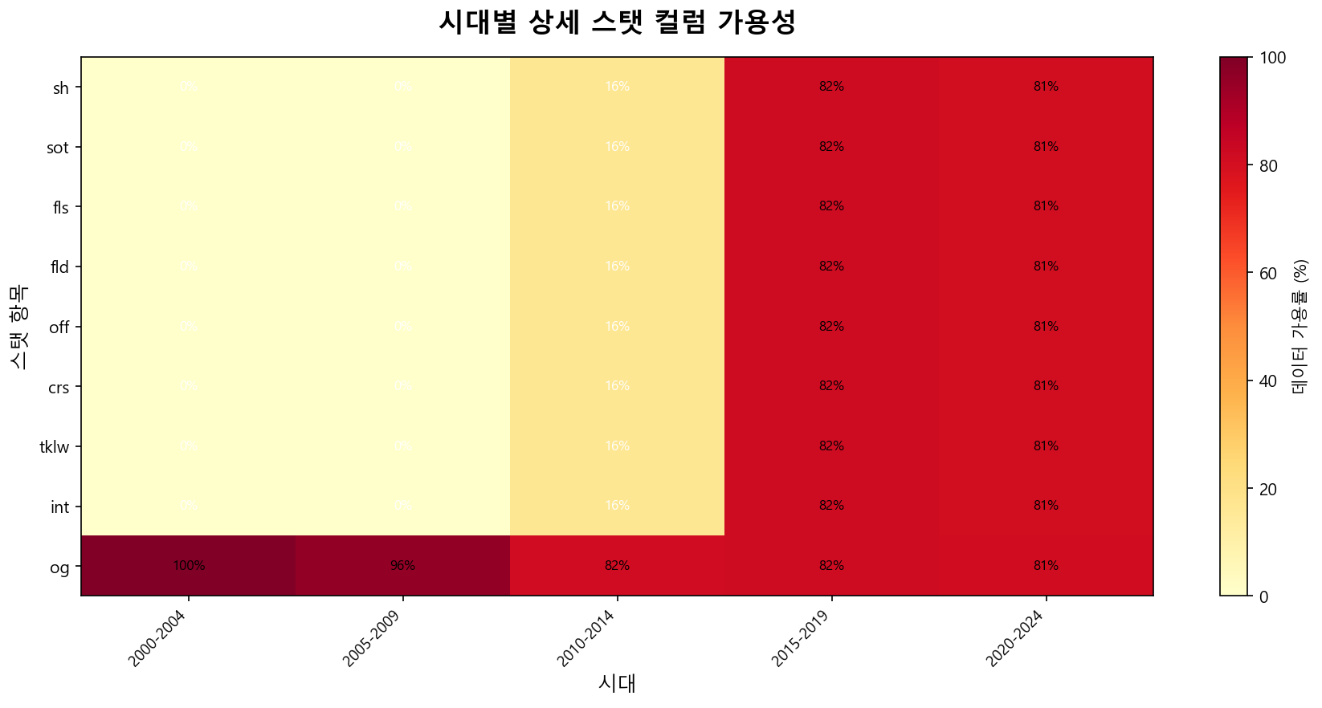
[그림] 시대별 matchlog 컬럼 가용성 히트맵 (2000~2025)

4장. 전처리 파이프라인
4.1 팀명 통합
다양한 소스에서 수집된 팀명을 통일하기 위해 표준 팀명 매핑 테이블을 구축하였습니다. 총 46개의 고유 팀에 대해 97개의 이형 표기를 표준화하였습니다.
항목 | 수치
고유 팀 수 (표준) | 46개
매핑된 이형 표기 수 | 97개
주요 변환 예시 1 | Manchester United → Man United
주요 변환 예시 2 | Tottenham Hotspur → Tottenham
주요 변환 예시 3 | Nott'm Forest → Nott'm Forest (통일)
적용 소스 | epl_final.csv, FBref squad, FBref matchlog, Transfermarkt

4.2 매치 결과 전처리
epl_final.csv에서 로드한 원시 데이터에 대해 다음 전처리를 수행하였습니다: (1) 날짜 파싱 및 시즌 레이블 정규화 (2) 팀명 표준화 (3) season_data_missing 플래그 추가 (2003/04, 2004/05 시즌의 일부 누락 경기 처리) (4) own_goal_flag 컬럼 생성 (5) Parquet 형식으로 압축 저장
처리 단계 | 설명 | 결과
날짜 정규화 | 문자열 → datetime64[ns] | MatchDate 컬럼
시즌 표준화 | '2000-01' → '2000/01' 형식 | Season 컬럼
팀명 통일 | 97개 이형 표기 표준화 | 46개 고유 팀
누락 플래그 | 경기 수 부족 시즌 표시 | 670행 플래그
자책골 플래그 | OG 관련 컬럼 생성 | 12행 플래그
Parquet 저장 | CSV 732KB → Parquet 144KB | 압축률 80.3%

4.3 FBref 전처리
500개의 squad_stats CSV 파일과 11,369개의 matchlog CSV 파일을 처리하였습니다. 각 파일은 시즌/팀 정보를 파일명에서 파싱하여 컬럼으로 추가하였으며, 헤더 오염 행 제거, 숫자형 변환, 선수명 정규화(소문자, 발음 부호 제거)를 수행하였습니다.
FBref matchlog 처리 결과
처리 항목 | 수치
처리 파일 수 | 11,369개
총 레코드 수 (처리 후) | 299,517행
컬럼 수 | 33
고유 선수 수 | 3,209명
고유 팀 수 | 46
선발 출전 비율 | 70.3% (교체 29.7%)

4.4 Transfermarkt 전처리
25개 시즌 × 20개 팀 = 500개 파일로부터 18,828행의 선수 시장가치 데이터를 통합하였습니다. 시장가치 문자열(예: '€10m', '€500k')을 수치형으로 변환하고, 생년월일에서 출생 연도와 나이를 계산하였습니다.
4.5 데이터 통합 (FBref + Transfermarkt 매칭)
FBref 선수 시즌 집계 데이터와 Transfermarkt 시장가치 데이터를 [선수명 + 팀 + 시즌] 키로 병합하였습니다. 선수명은 소문자 변환 및 발음 부호 제거 후 매칭하였습니다.
통합 항목 | 수치
FBref 시즌 레코드 수 | 14,980행
매칭된 Transfermarkt 레코드 | 17,734건 (약 94.2%)
미매칭 (TM 데이터 없음) | 1,094건 (7.3%)
통합 후 컬럼 수 | 36
통합 후 파일 크기 | 12.5 MB

4.6 처리 결과 요약 (Raw → Processed → Dashboard)
파일명 | 유형 | 행 수 | 열 수 | 용도
epl_final.csv | 원본 | 9,380 | 26 | 경기 결과 원본
match_results.parquet | 처리 | 9,380 | 26 | 경기 결과 표준화
player_match_logs.parquet | 처리 | 299,517 | 33 | 선수별 경기 로그
player_match_stats.parquet | 처리 | 299,517 | 33 | 선수별 경기 스탯
player_season_stats.parquet | 처리 | 14,980 | 36 | 선수별 시즌 집계+시장가치
team_season_summary.parquet | 처리 | 집계 | - | 팀별 시즌 요약
player_alltime_stats.parquet | 대시보드 | 집계 | - | 선수 전체 누적
dashboard/player_season_stats | 대시보드 | 집계 | - | 대시보드용 시즌 스탯

5장. 탐색적 데이터 분석 (EDA)
본 장에서는 전처리된 EPL 데이터에 대해 매치 결과, 팀, 선수, 경기별 스탯, 몸값 등 5개 영역으로 나누어 탐색적 데이터 분석(EDA) 결과를 제시합니다. 각 절은 핵심 통계 테이블과 시각화 이미지를 함께 수록합니다.
5.1 매치 결과 분석
5.1.1 전체 골 통계
통계 항목 | 값
총 경기 수 | 9,380경기
총 골 수 | 25,495골
경기당 평균 총 골 | 2.718골
경기당 평균 홈 골 | 1.5354골
경기당 평균 원정 골 | 1.1826골
총 골 중앙값 | 3.0골
총 골 표준편차 | 1.6693
한 경기 최다 골 | 11골
0:0 무승부 비율 | 7.38%

5.1.2 경기 결과 분포
결과 | 경기 수 | 비율
홈 승 (H) | 4,299 | 45.83%
무 (D) | 2,313 | 24.66%
원정 승 (A) | 2,768 | 29.51%
전체 | 9,380 | 100%

5.1.3 하프타임 결과 분포
하프타임 결과 | 경기 수 | 비율
무 (D) | 3,840 | 40.94%
홈 리드 (H) | 3,290 | 35.07%
원정 리드 (A) | 2,250 | 23.99%

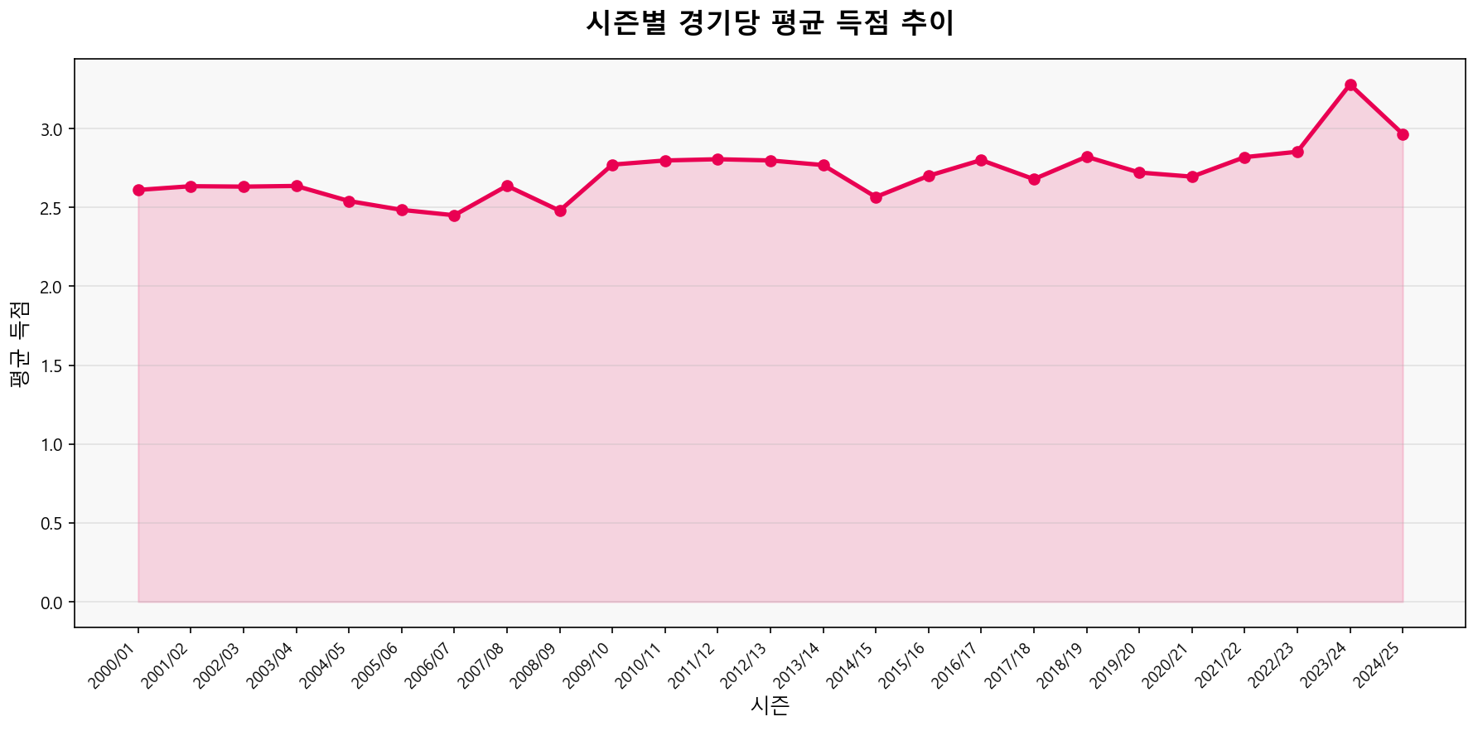
[그림] 시즌별 경기당 평균 득점 추이 (2000/01 ~ 2024/25)
5.1.4 시즌별 득점 추이 (주요 시즌)
시즌 | 평균 홈 골 | 평균 원정 골 | 평균 총 골 | 총 골 | 경기 수
2000/01 | 1.54 | 1.07 | 2.61 | 992 | 380
2001/02 | 1.47 | 1.17 | 2.63 | 1001 | 380
2002/03 | 1.50 | 1.13 | 2.63 | 1000 | 380
2003/04 | 1.49 | 1.14 | 2.64 | 883 | 335
2004/05 | 1.47 | 1.07 | 2.54 | 851 | 335
2005/06 | 1.46 | 1.02 | 2.48 | 944 | 380
2006/07 | 1.45 | 1.00 | 2.45 | 931 | 380
2007/08 | 1.53 | 1.11 | 2.64 | 1002 | 380
2008/09 | 1.40 | 1.08 | 2.48 | 942 | 380
2009/10 | 1.70 | 1.07 | 2.77 | 1053 | 380
2010/11 | 1.62 | 1.17 | 2.80 | 1063 | 380
2011/12 | 1.59 | 1.22 | 2.81 | 1066 | 380
2012/13 | 1.56 | 1.24 | 2.80 | 1063 | 380
2013/14 | 1.57 | 1.19 | 2.77 | 1052 | 380
2014/15 | 1.47 | 1.09 | 2.57 | 975 | 380
2015/16 | 1.49 | 1.21 | 2.70 | 1026 | 380
2016/17 | 1.60 | 1.20 | 2.80 | 1064 | 380
2017/18 | 1.53 | 1.15 | 2.68 | 1018 | 380
2018/19 | 1.57 | 1.25 | 2.82 | 1072 | 380
2019/20 | 1.52 | 1.21 | 2.72 | 1034 | 380
2020/21 | 1.35 | 1.34 | 2.69 | 1024 | 380
2021/22 | 1.51 | 1.31 | 2.82 | 1071 | 380
2022/23 | 1.63 | 1.22 | 2.85 | 1084 | 380
2023/24 | 1.80 | 1.48 | 3.28 | 1246 | 380
2024/25 | 1.54 | 1.43 | 2.97 | 1038 | 350

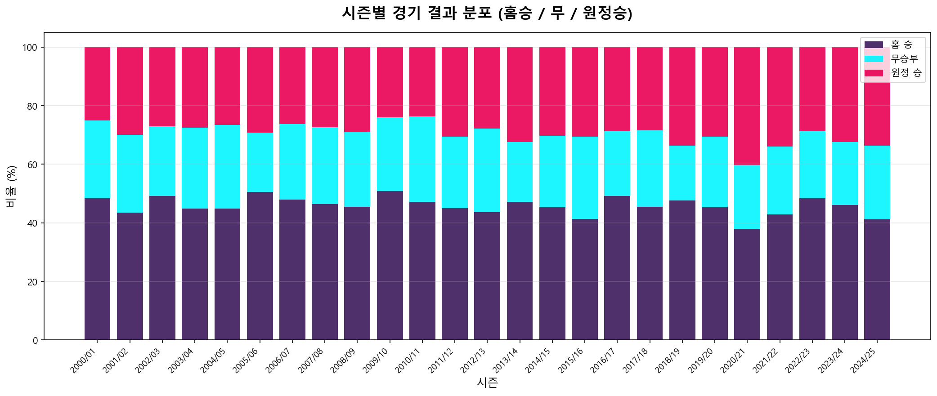
[그림] 홈 승/무/원정 승 비율 (시즌별)
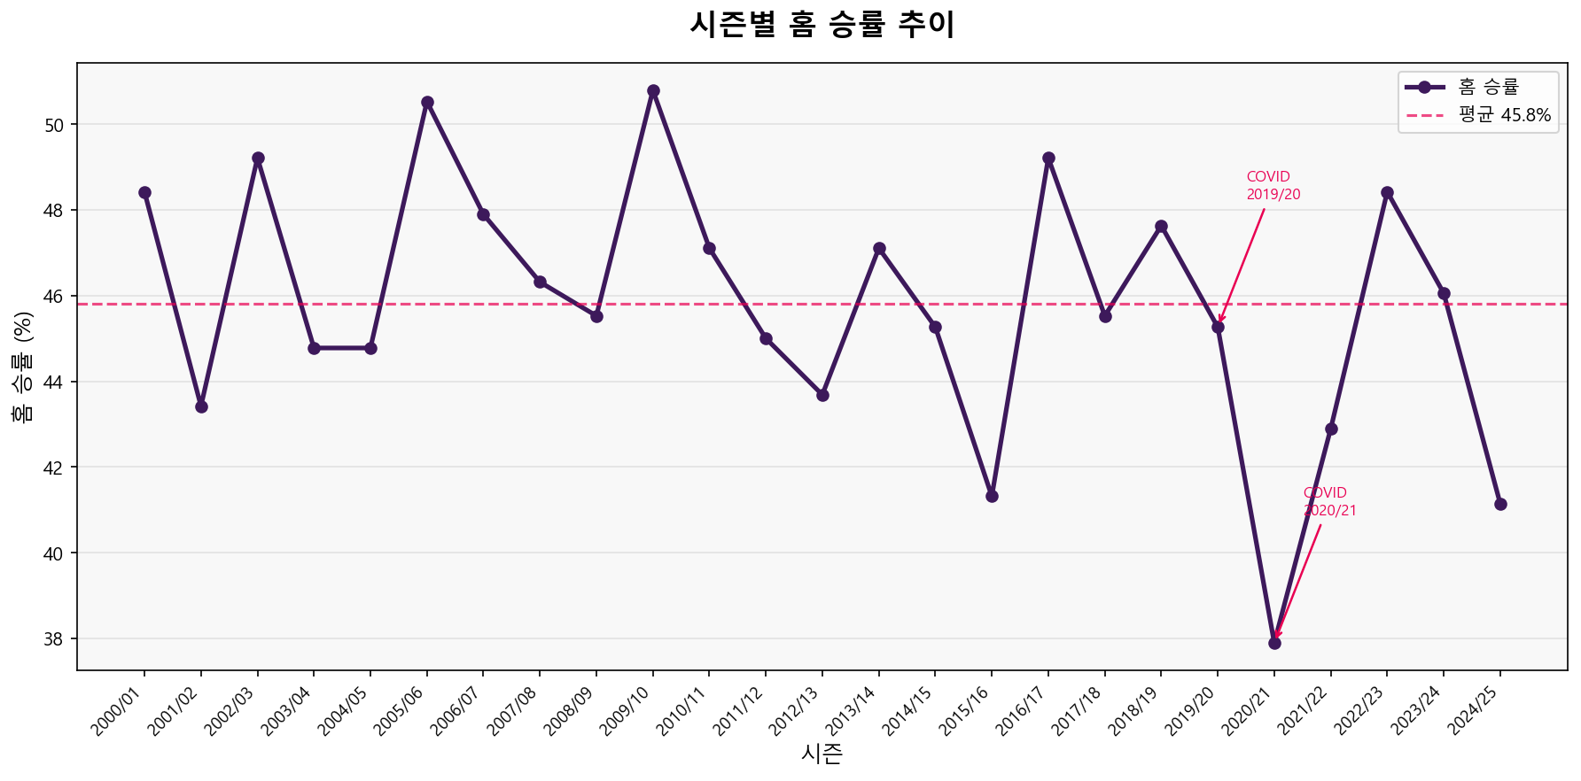
[그림] 홈 어드밴티지 추이 (COVID-19 시즌 포함)
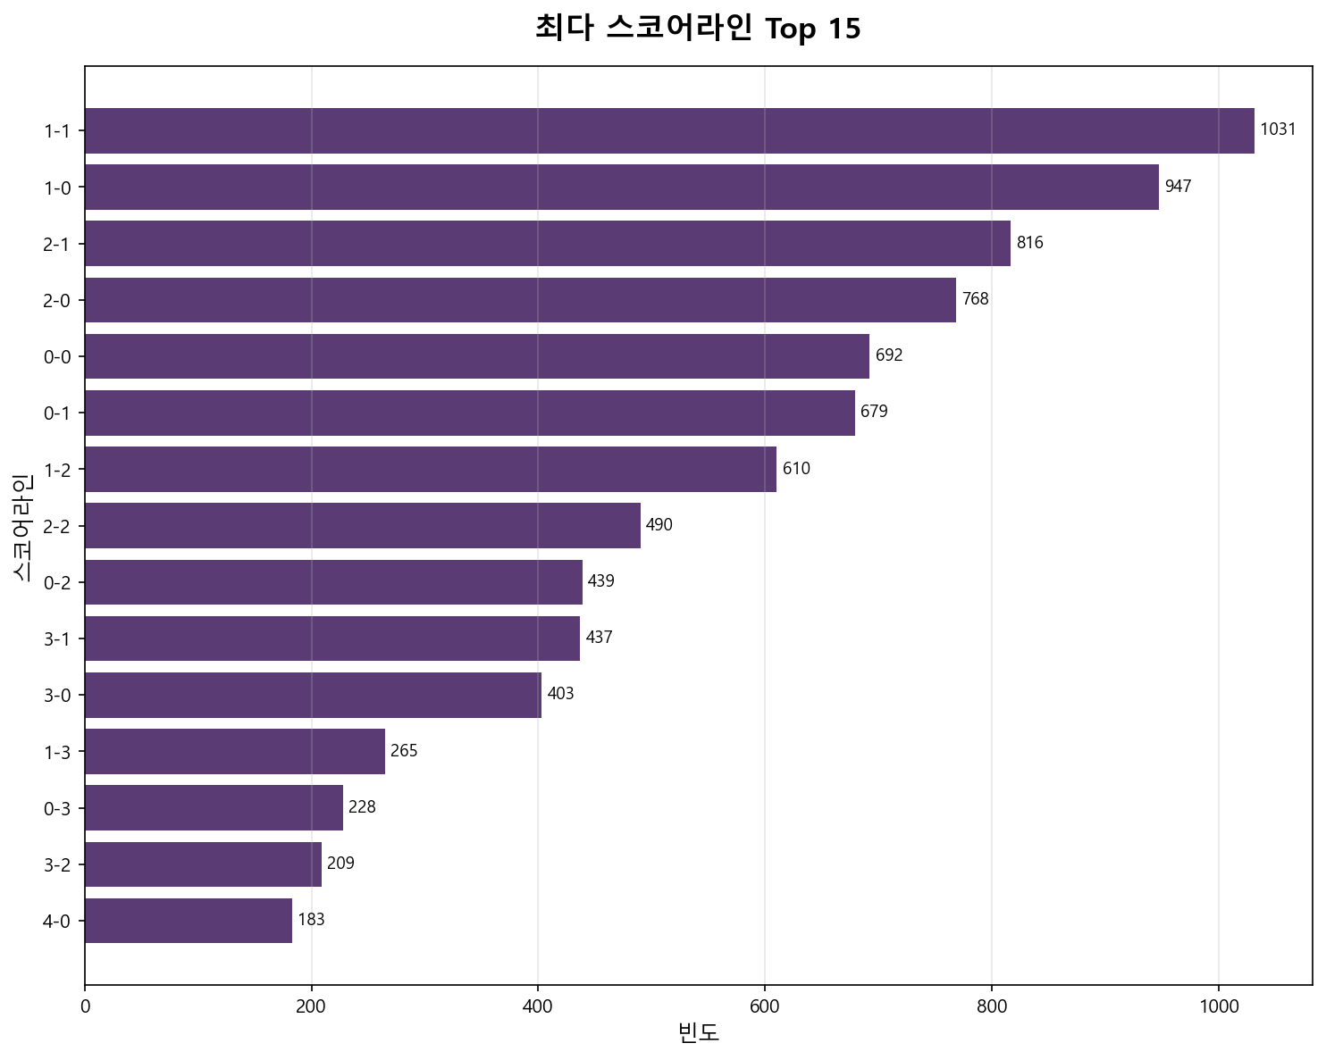
[그림] 최다 발생 스코어라인 TOP 10
5.1.5 역대 최다 득점 경기 TOP 10
순위 | 시즌 | 홈팀 | 원정팀 | 스코어 | 총 골
1 | 2007/08 | Portsmouth | Reading | 7-4 | 11
2 | 2007/08 | Tottenham | Reading | 6-4 | 10
3 | 2009/10 | Tottenham | Wigan | 9-1 | 10
4 | 2011/12 | Man United | Arsenal | 8-2 | 10
5 | 2012/13 | Arsenal | Newcastle | 7-3 | 10
6 | 2012/13 | West Brom | Man United | 5-5 | 10
7 | 2004/05 | Tottenham | Arsenal | 4-5 | 9
8 | 2007/08 | Middlesbrough | Man City | 8-1 | 9
9 | 2009/10 | Chelsea | Sunderland | 7-2 | 9
10 | 2013/14 | Man City | Arsenal | 6-3 | 9

5.1.6 최다 발생 스코어라인 TOP 10
순위 | 스코어 | 발생 횟수
1 | 1-1 | 1,031
2 | 1-0 | 947
3 | 2-1 | 816
4 | 2-0 | 768
5 | 0-0 | 692
6 | 0-1 | 679
7 | 1-2 | 610
8 | 2-2 | 490
9 | 0-2 | 439
10 | 3-1 | 437

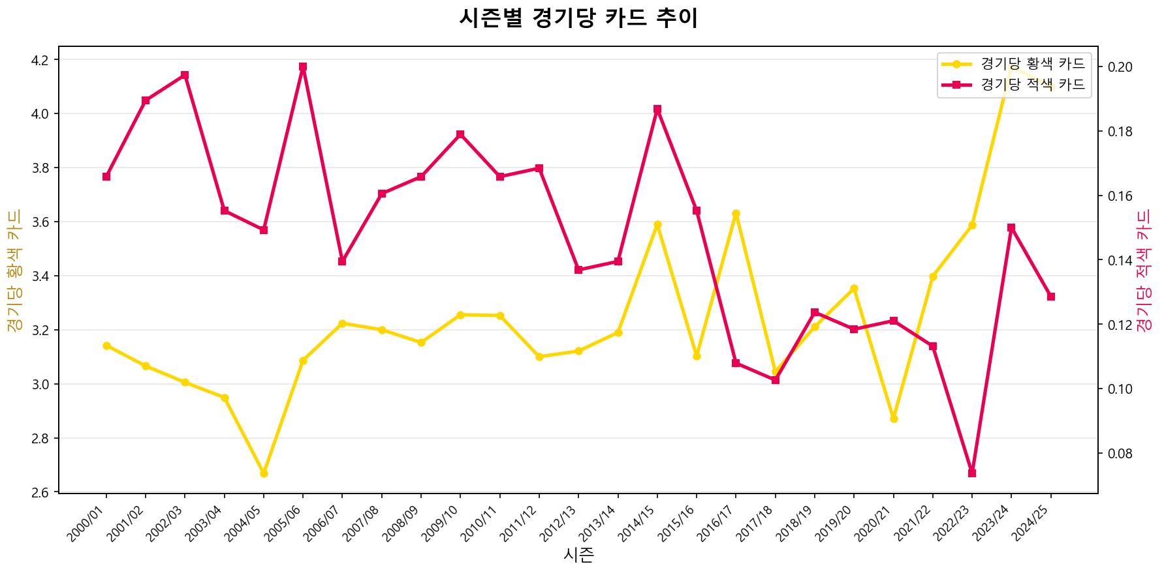
[그림] 시즌별 옐로카드/레드카드 추이
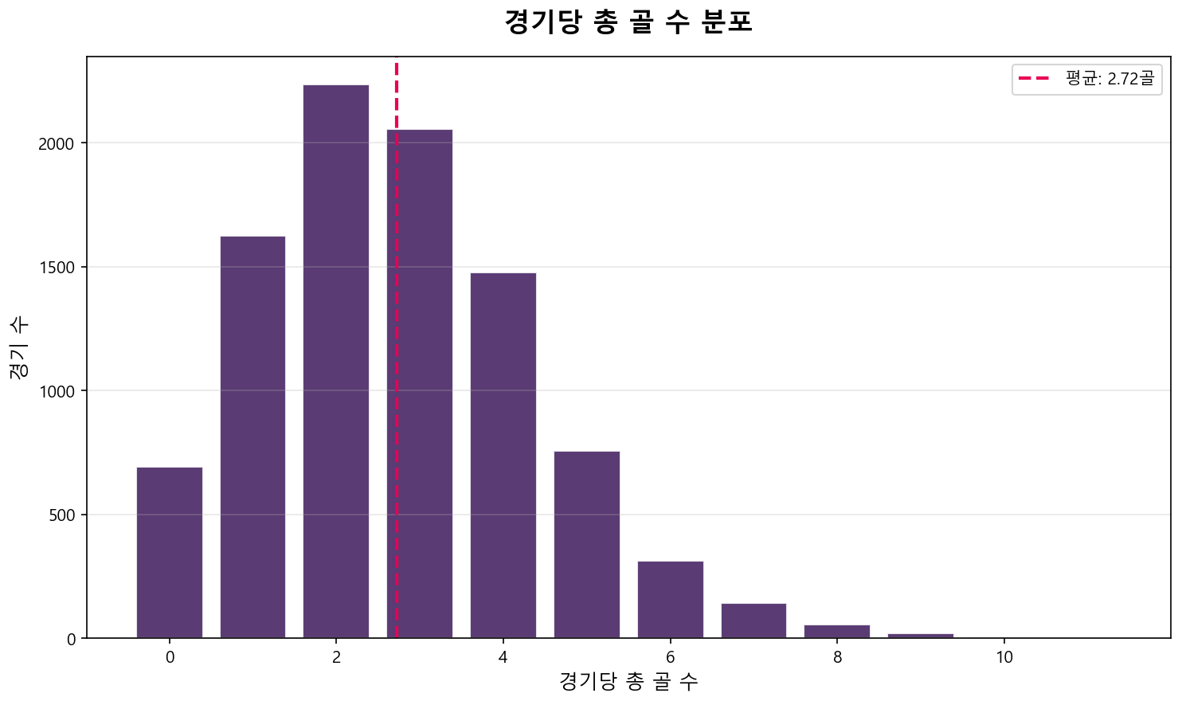
[그림] 경기별 총 득점 분포
5.1.7 카드 통계
통계량 | 홈 옐로카드 | 원정 옐로카드 | 홈 레드카드 | 원정 레드카드
평균 | 1.4681 | 1.7924 | 0.0625 | 0.0853
중앙값 | 1.0 | 2.0 | 0.0 | 0.0
최댓값 | 7 | 9 | 3 | 2
표준편차 | 1.2172 | 1.2885 | 0.2532 | 0.2902

5.2 팀 분석
EPL에는 2000/01 ~ 2024/25 시즌 동안 총 46개 팀이 참가하였습니다. 일부 팀(창단 6강: 맨유, 아스날, 첼시, 리버풀, 토트넘, 에버턴)은 전 시즌 참가하였으며, 나머지 팀들은 강등·승격을 반복하였습니다.
5.2.1 홈경기 Top 10 팀 (출전 횟수)
팀명 | 홈경기 수
Everton | 471
Tottenham | 469
Man United | 469
Chelsea | 469
Arsenal | 468
Liverpool | 467
Man City | 450
Newcastle | 430
West Ham | 417
Aston Villa | 412

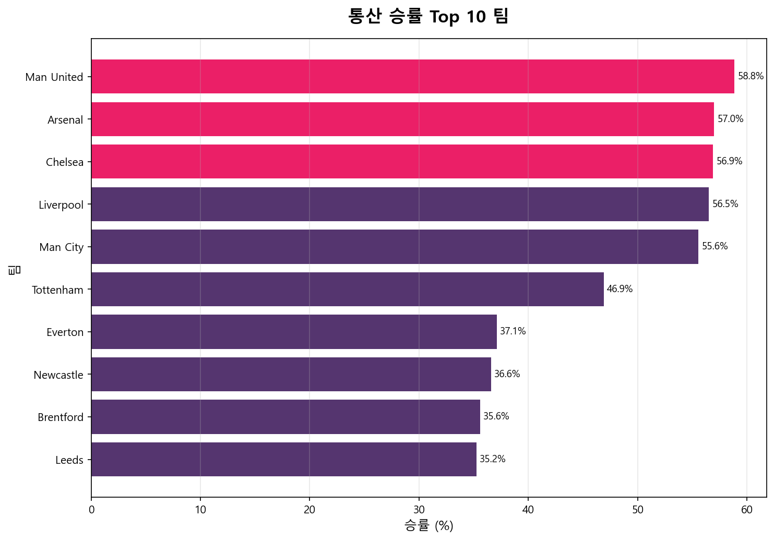
[그림] 상위 10개 팀 승률 (2000~2025)
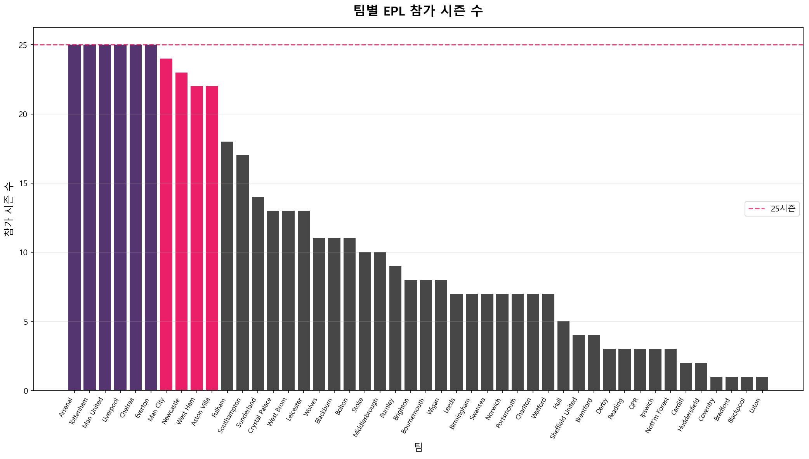
[그림] 팀별 EPL 참가 시즌 수
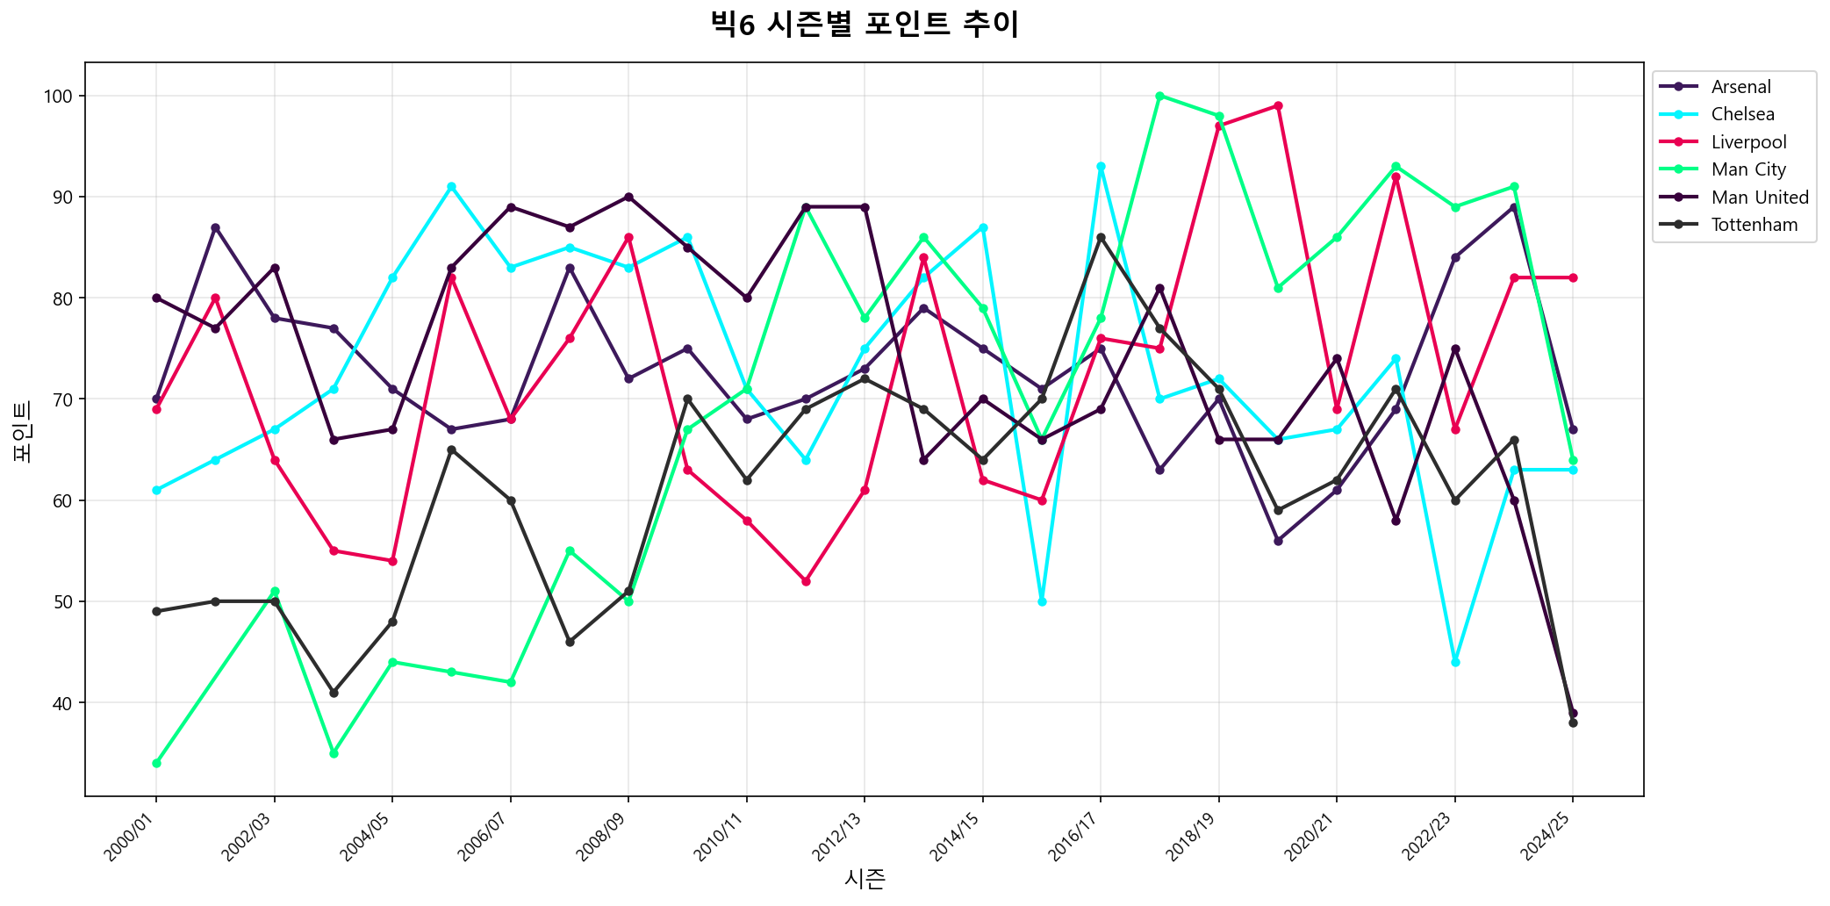
[그림] 빅6 팀의 시즌별 포인트 추이
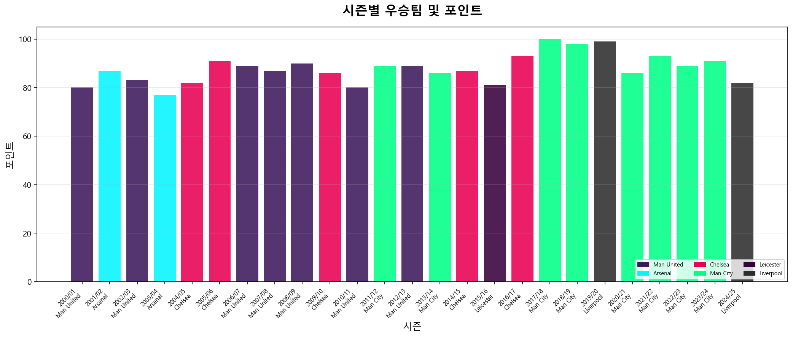
[그림] 역대 우승팀 포인트 및 득점
5.2.2 matchlog 기준 상위 10개 팀 파일 수
팀명 | 파일 수 (선수-경기)
Tottenham | 577
Man United | 573
Arsenal | 564
Everton | 557
Chelsea | 552
Liverpool | 549
Newcastle | 539
Man City | 529
West Ham | 526
Aston Villa | 484

5.3 선수 스탯 분석
선수 시즌 집계 데이터(player_season_stats.parquet)는 총 14,980행 × 36컬럼으로 구성됩니다. 고유 선수 수는 약 3,200명 이상이며, matchlog 기준으로는 3,209명이 기록되어 있습니다.
5.3.1 선수 스탯 기술 통계
컬럼 | 평균 | 중앙값 | 최솟값 | 최댓값 | 표준편차
나이 (age) | 25.27 | 25 | 0 | 43 | 4.6847
출전 (mp) | 17.46 | 17 | 0 | 38 | 12.4783
선발 (starts) | 13.95 | 12 | 0 | 38 | 12.1488
출전 분 (min) | 1253 | 1074 | 0 | 3420 | 1060
골 (gls) | 1.6650 | 0 | 0 | 36 | 3.2381
어시스트 (ast) | 1.1634 | 0 | 0 | 20 | 2.0005
옐로카드 (crdy) | 2.1293 | 1 | 0 | 15 | 2.5299

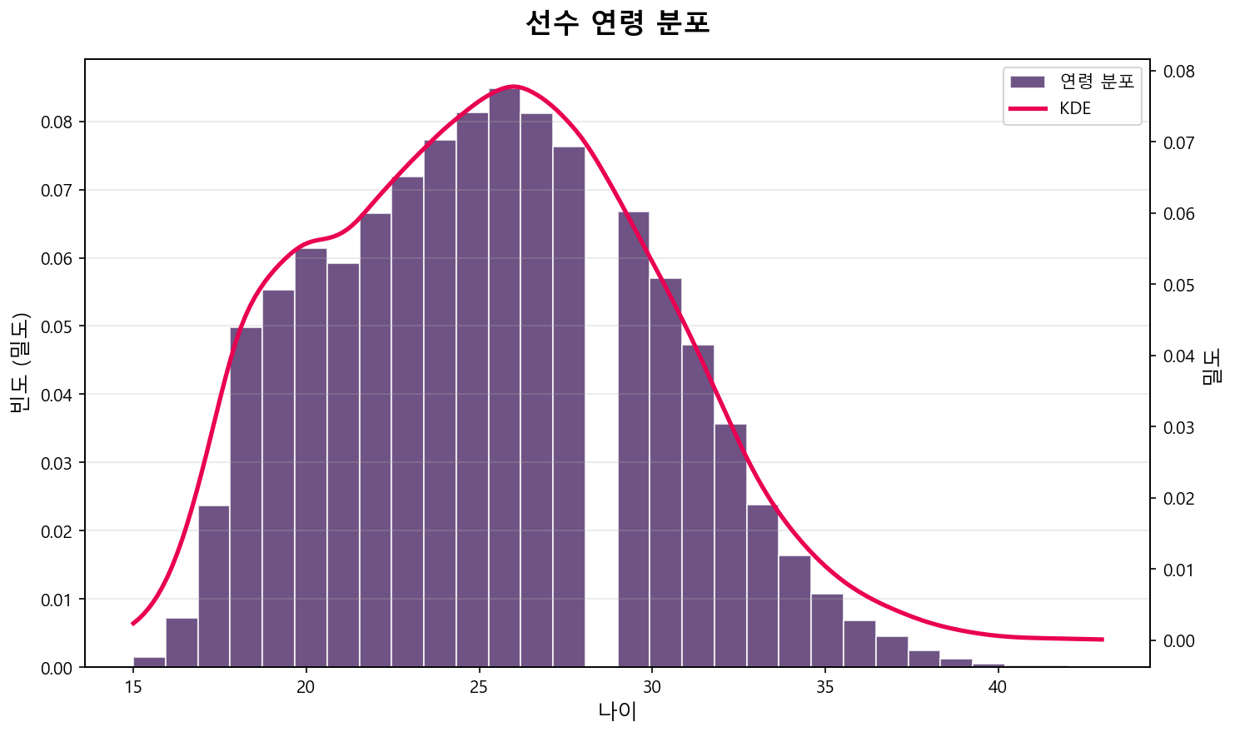
[그림] 선수 나이 분포 (전체 시즌)
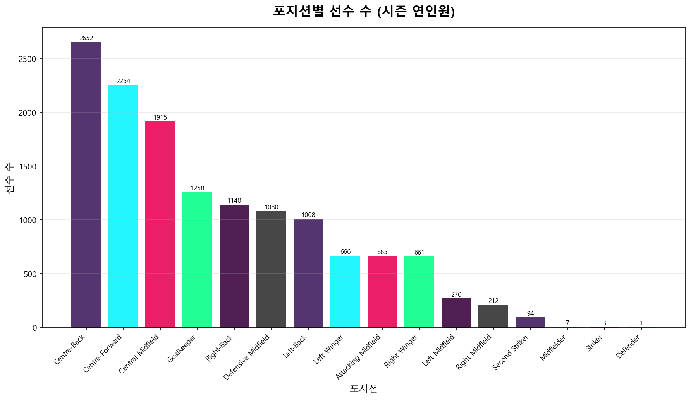
[그림] 포지션별 선수 수 분포
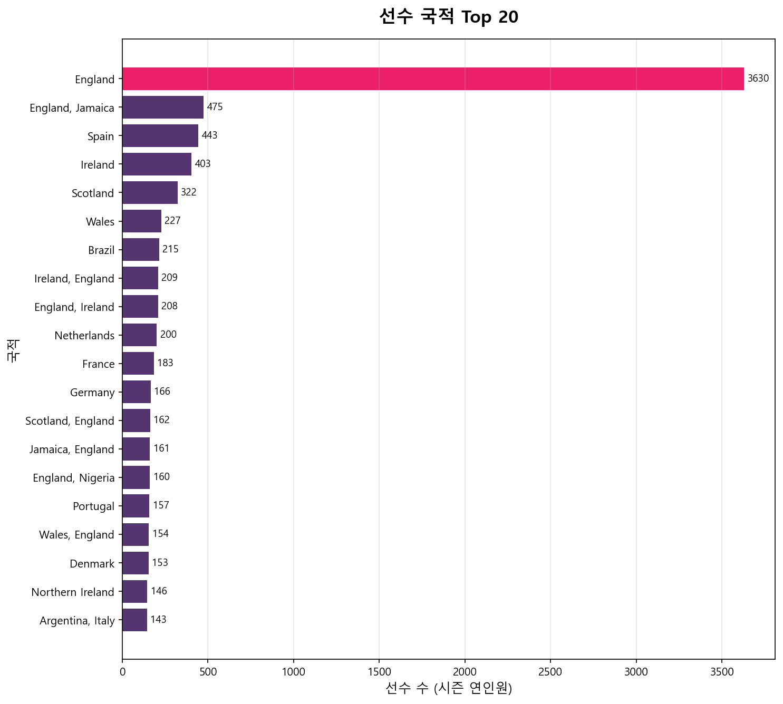
[그림] 국적별 선수 수 TOP 20
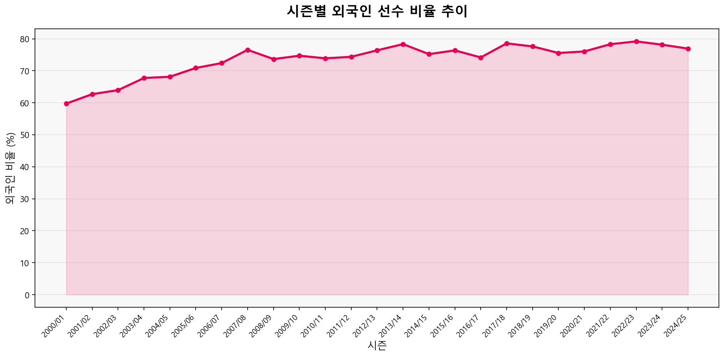
[그림] 시즌별 외국인 선수 비율 추이
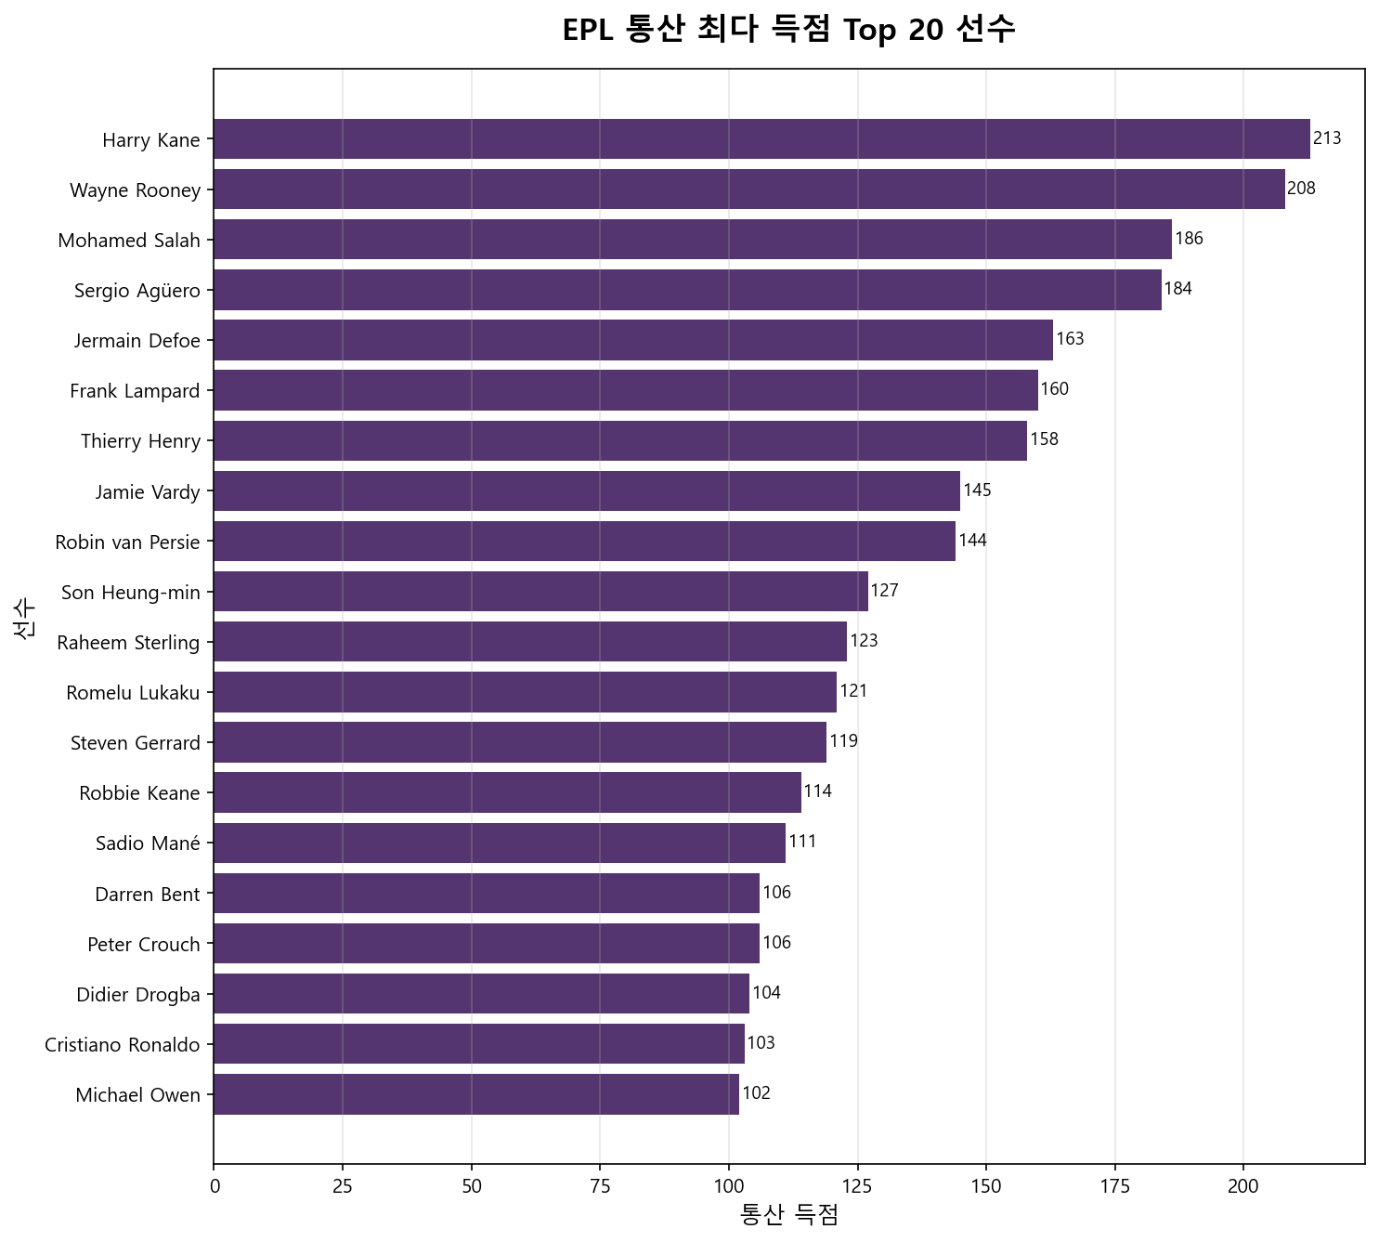
[그림] 역대 EPL 최다 득점 TOP 20 (누적)
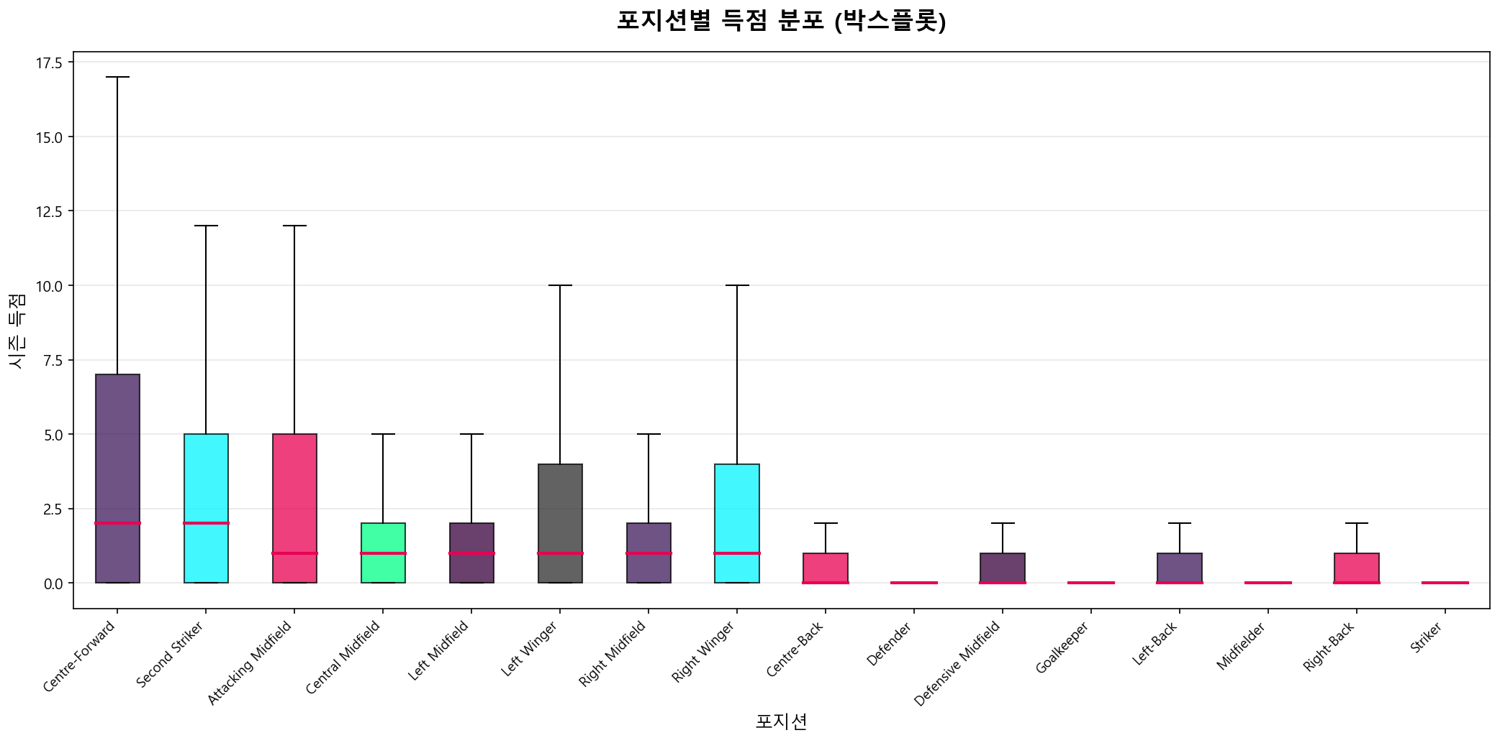
[그림] 포지션별 득점·어시스트 분포
5.3.2 matchlog 기준 최다 출전 선수 TOP 10
선수명 | 경기 로그 수
James Milner | 691
Gareth Barry | 600
Ashley Young | 591
Jermain Defoe | 571
Paul Robinson | 556
Peter Crouch | 524
Aaron Lennon | 510
John Terry | 510
Frank Lampard | 506
Petr Čech | 504

5.4 경기별 스탯 심층 분석
player_match_logs.parquet에는 총 299,517행의 선수별 경기 단위 스탯이 수록되어 있습니다. 전체 레코드 중 선발 출전 비율은 약 70.3%, 교체 출전은 29.7%입니다.
5.4.1 출전 방식 및 출전 분 통계
항목 | 값
선발 출전 (Y) | 210,494건 (70.3%)
교체 출전 (N) | 89,023건 (29.7%)
평균 출전 분 | 72.24분
중앙값 출전 분 | 90분
최소 출전 분 | 1분
최대 출전 분 | 90분
평균 득점 (per game) | 0.0972
평균 어시스트 (per game) | 0.0675

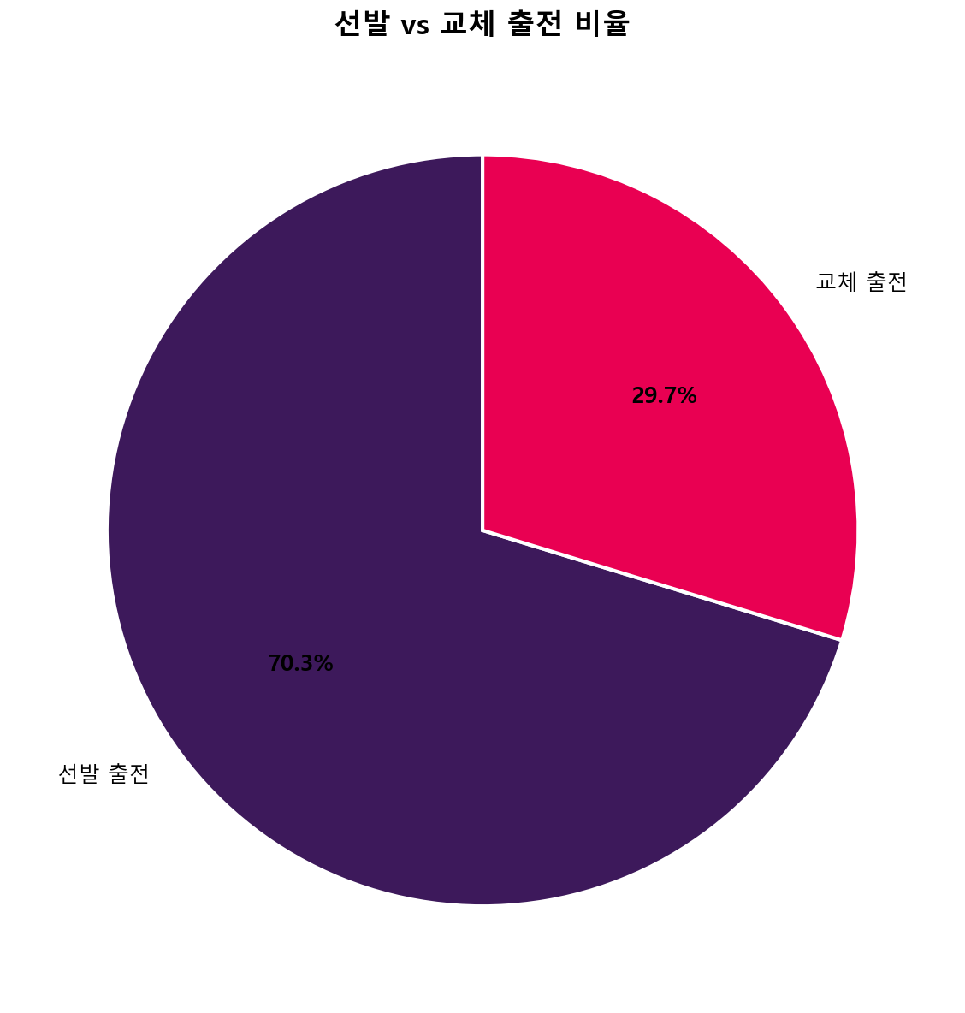
[그림] 선발 vs 교체 출전 비율 및 추이
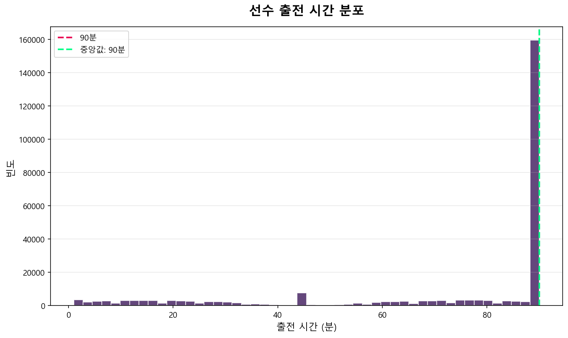
[그림] 출전 분 분포

[그림] 시대별 컬럼 가용성 히트맵
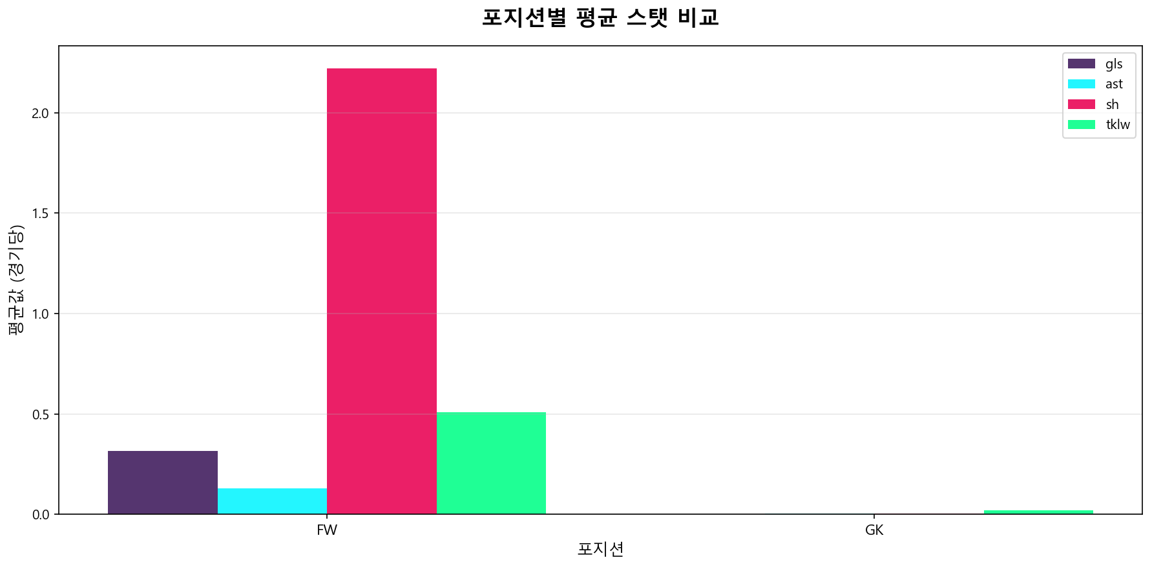
[그림] 포지션별 세부 스탯 비교
5.4.2 요일별 경기 분포
요일 | 레코드 수 | 비율
Sat | 163,497 | 54.6%
Sun | 70,065 | 23.4%
Wed | 23,696 | 7.9%
Mon | 17,417 | 5.8%
Tue | 15,507 | 5.2%
Thu | 4,791 | 1.6%
Fri | 4,544 | 1.5%

5.5 몸값 분석 (Transfermarkt)
Transfermarkt 데이터를 기반으로 선수 시장가치의 시즌별 추이, 포지션별 분포, 팀별 평균, 나이와의 관계를 분석합니다. 2000~2003 시즌은 시장가치 데이터가 미제공(0원)으로 2004/05 시즌부터 유효한 수치를 분석합니다.
5.5.1 시즌별 평균 시장가치 추이
시즌 | 유효 선수 수 | 평균 가치 | 중앙값 | 최댓값
2004/05 | 641 | €3,645,608 | €2,000,000 | €45,000,000
2005/06 | 631 | €3,806,030 | €2,250,000 | €50,000,000
2006/07 | 676 | €3,859,364 | €2,000,000 | €46,000,000
2007/08 | 714 | €4,435,049 | €2,500,000 | €55,000,000
2008/09 | 688 | €5,210,938 | €3,000,000 | €60,000,000
2009/10 | 710 | €4,915,746 | €2,500,000 | €55,000,000
2010/11 | 660 | €5,717,386 | €3,100,000 | €55,000,000
2011/12 | 645 | €5,537,907 | €3,000,000 | €65,000,000
2012/13 | 623 | €6,091,252 | €3,000,000 | €65,000,000
2013/14 | 665 | €6,073,947 | €3,000,000 | €52,000,000
2014/15 | 654 | €6,440,291 | €3,500,000 | €65,000,000
2015/16 | 674 | €7,207,752 | €4,000,000 | €65,000,000
2016/17 | 701 | €8,385,806 | €5,000,000 | €75,000,000
2017/18 | 665 | €12,167,504 | €6,000,000 | €150,000,000
2018/19 | 682 | €14,380,205 | €7,000,000 | €150,000,000
2019/20 | 646 | €12,851,780 | €6,500,000 | €128,000,000
2020/21 | 735 | €12,461,088 | €5,000,000 | €120,000,000
2021/22 | 717 | €13,028,033 | €6,000,000 | €90,000,000
2022/23 | 771 | €14,677,367 | €9,000,000 | €180,000,000
2023/24 | 804 | €15,198,383 | €8,000,000 | €180,000,000
2024/25 | 718 | €17,599,896 | €11,000,000 | €180,000,000

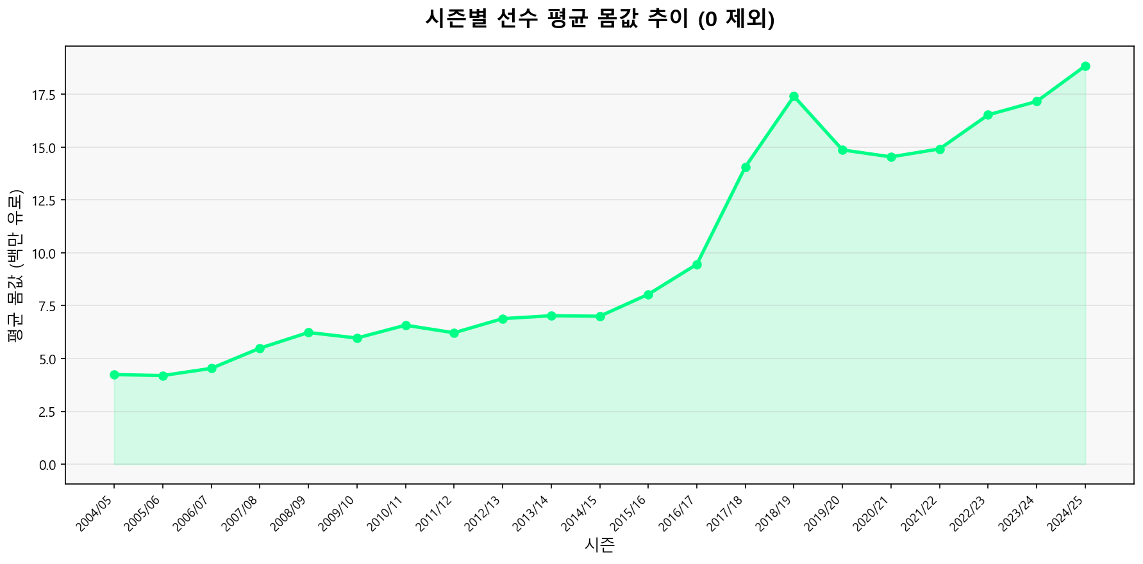
[그림] 시즌별 평균 선수 시장가치 추이 (€)
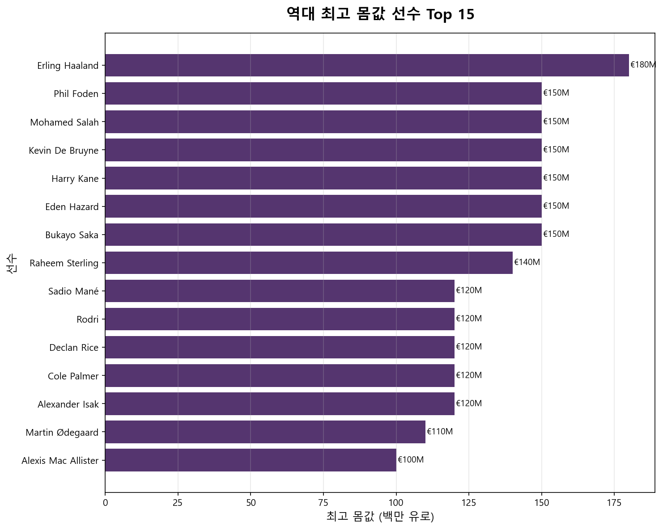
[그림] 역대 시장가치 최고 선수 TOP 20
5.5.2 역대 최고 시장가치 선수 TOP 10
순위 | 선수명 | 팀 | 시즌 | 포지션 | 시장가치
1 | Erling Haaland | Manchester City | 2022/23 | Centre-Forward | €180,000,000
2 | Erling Haaland | Manchester City | 2023/24 | Centre-Forward | €180,000,000
3 | Erling Haaland | Manchester City | 2024/25 | Centre-Forward | €180,000,000
4 | Mohamed Salah | Liverpool FC | 2017/18 | Right Winger | €150,000,000
5 | Kevin De Bruyne | Manchester City | 2017/18 | Attacking Midfield | €150,000,000
6 | Harry Kane | Tottenham Hotspur | 2017/18 | Centre-Forward | €150,000,000
7 | Eden Hazard | Chelsea FC | 2018/19 | Left Winger | €150,000,000
8 | Mohamed Salah | Liverpool FC | 2018/19 | Right Winger | €150,000,000
9 | Harry Kane | Tottenham Hotspur | 2018/19 | Centre-Forward | €150,000,000
10 | Phil Foden | Manchester City | 2023/24 | Attacking Midfield | €150,000,000

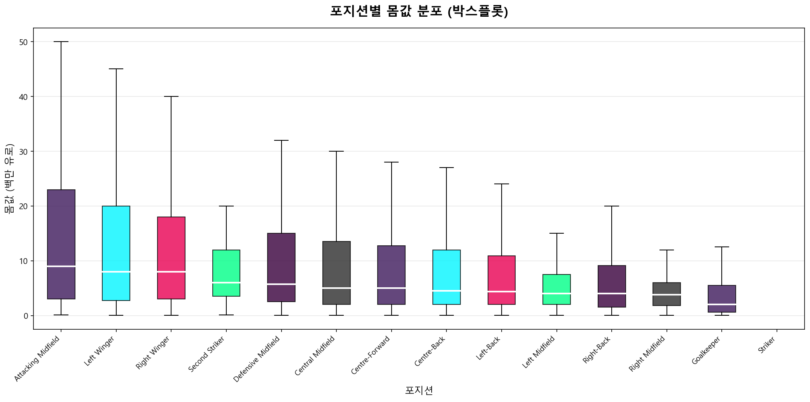
[그림] 포지션별 시장가치 분포 (박스플롯)
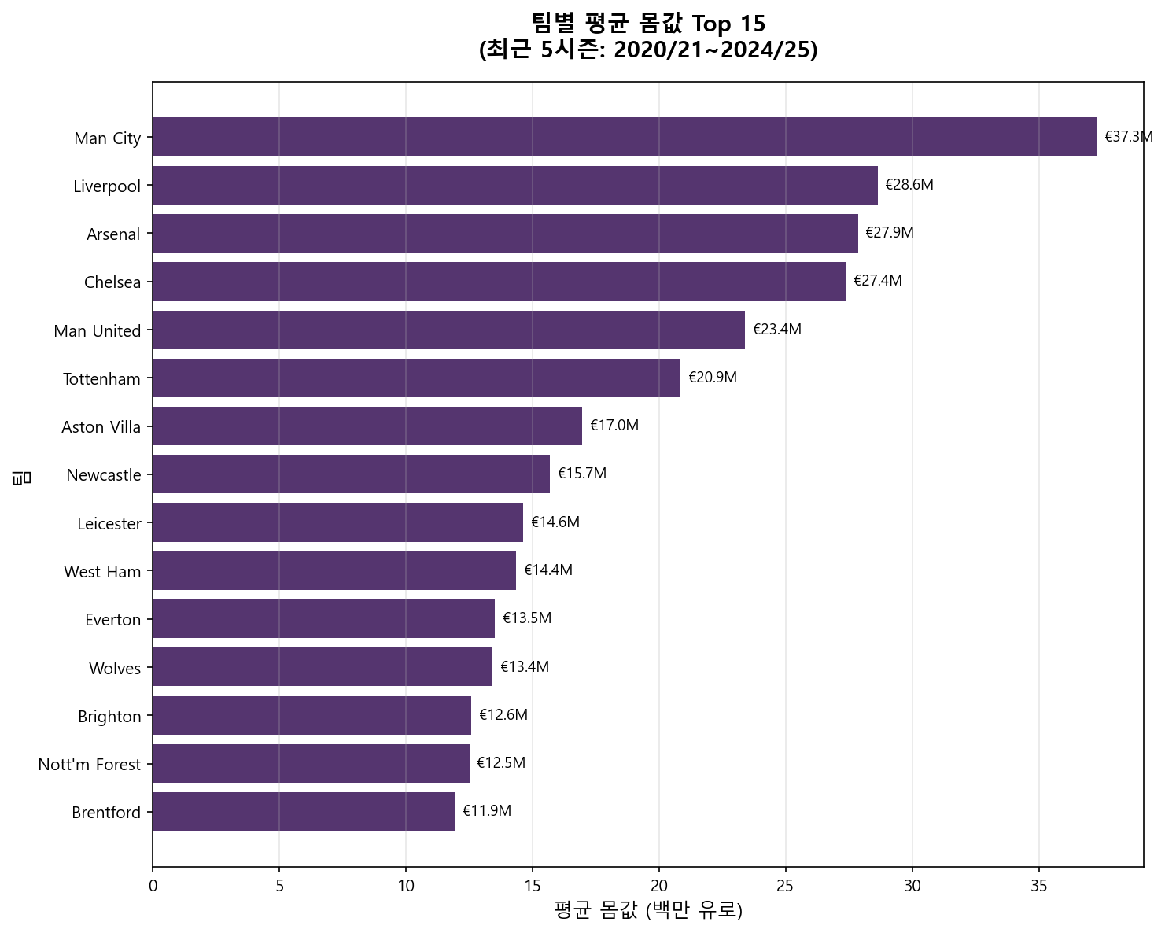
[그림] 팀별 평균 시장가치
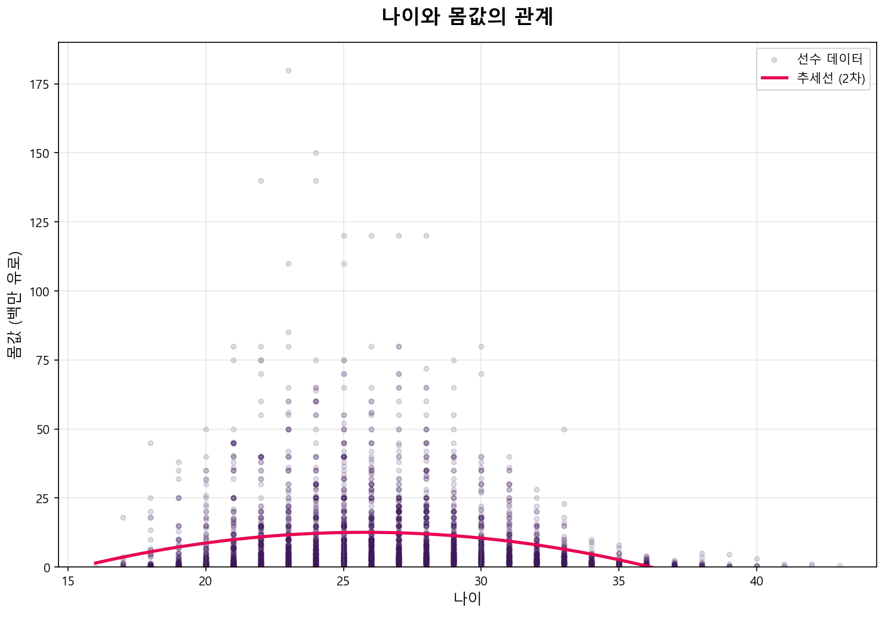
[그림] 나이 vs 시장가치 산점도
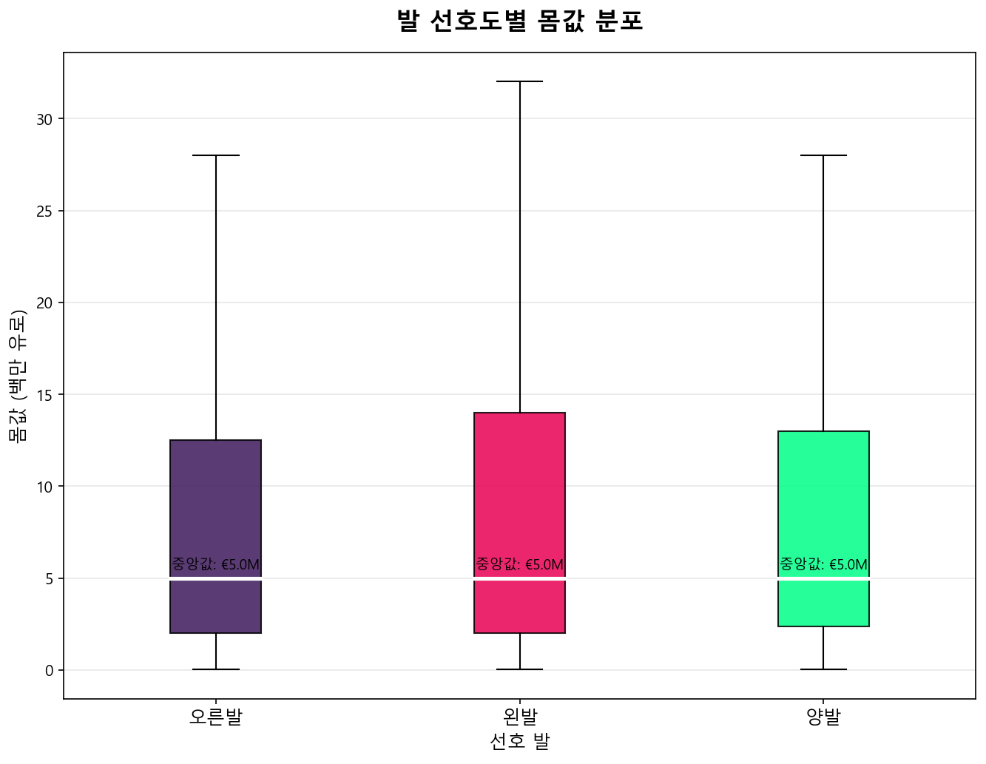
[그림] 주발(오른발/왼발) 분포 및 시장가치

6장. 시대별 비교 분석
2000~2012 시즌(시대 1)과 2013~2025 시즌(시대 2)으로 나누어 경기 스타일, 득점 패턴, 외국인 선수 비율 등의 변화를 비교 분석합니다.
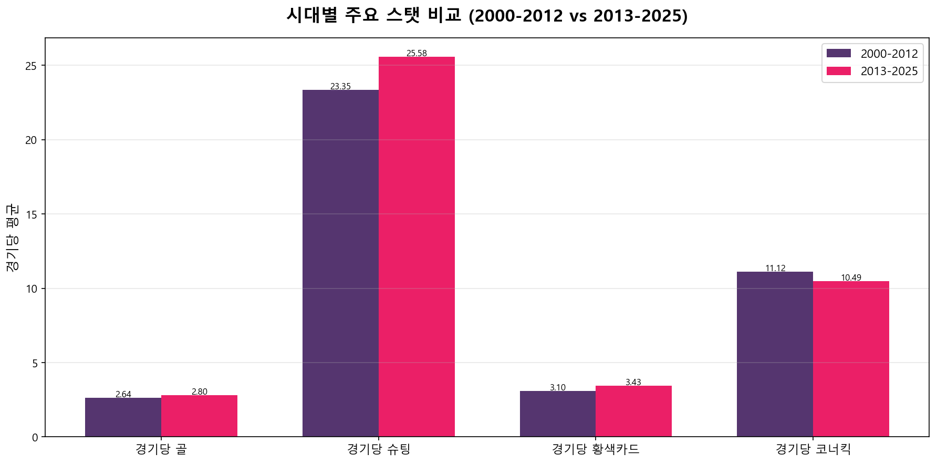
[그림] 시대 1 vs 시대 2: 주요 통계 비교
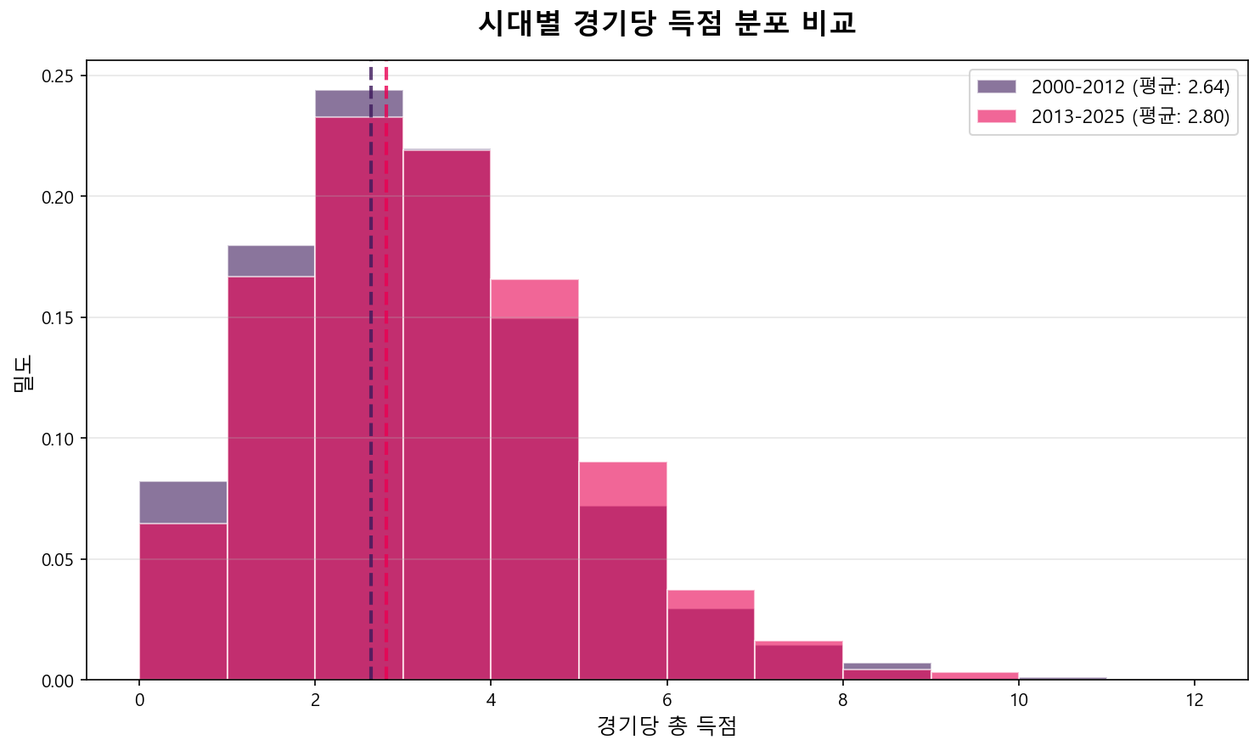
[그림] 시대별 골 수 분포 히스토그램
6.1 시대별 주요 지표 비교
지표 | 시대 1 (2000~2012) | 시대 2 (2013~2025) | 변화
경기당 평균 총 골 | 2.636 | 2.805 | ↑ 0.169
경기당 평균 홈 골 | 1.522 | 1.549 | ↑ 0.027
FBref 세부 스탯 | 기본만 제공 | 전체 제공 | 대폭 증가
시장가치 데이터 | 2004/05부터 | 전 시즌 | 완전 가용
Transfermarkt 최고가 | €65M | €180M | ↑ 177%
평균 시장가치 (최근) | 약 €6M | 약 €14M | ↑ 133%

6.2 COVID-19 시즌 영향 (2020/21)
2020/21 시즌은 무관중 경기로 진행되어 홈 어드밴티지가 현저히 감소하였습니다. 해당 시즌 홈 승률은 37.89%로 전체 평균(45.83%)보다 7.94%p 낮았으며, 원정 승률은 40.26%로 역대 최고를 기록하였습니다.
구분 | 홈 승률 | 무승부율 | 원정 승률
2020/21 (무관중) | 37.89% | 21.84% | 40.26%
전체 평균 | 45.83% | 24.66% | 29.51%
차이 | -7.94%p | -2.82%p | +10.75%p

7장. 상관관계 분석
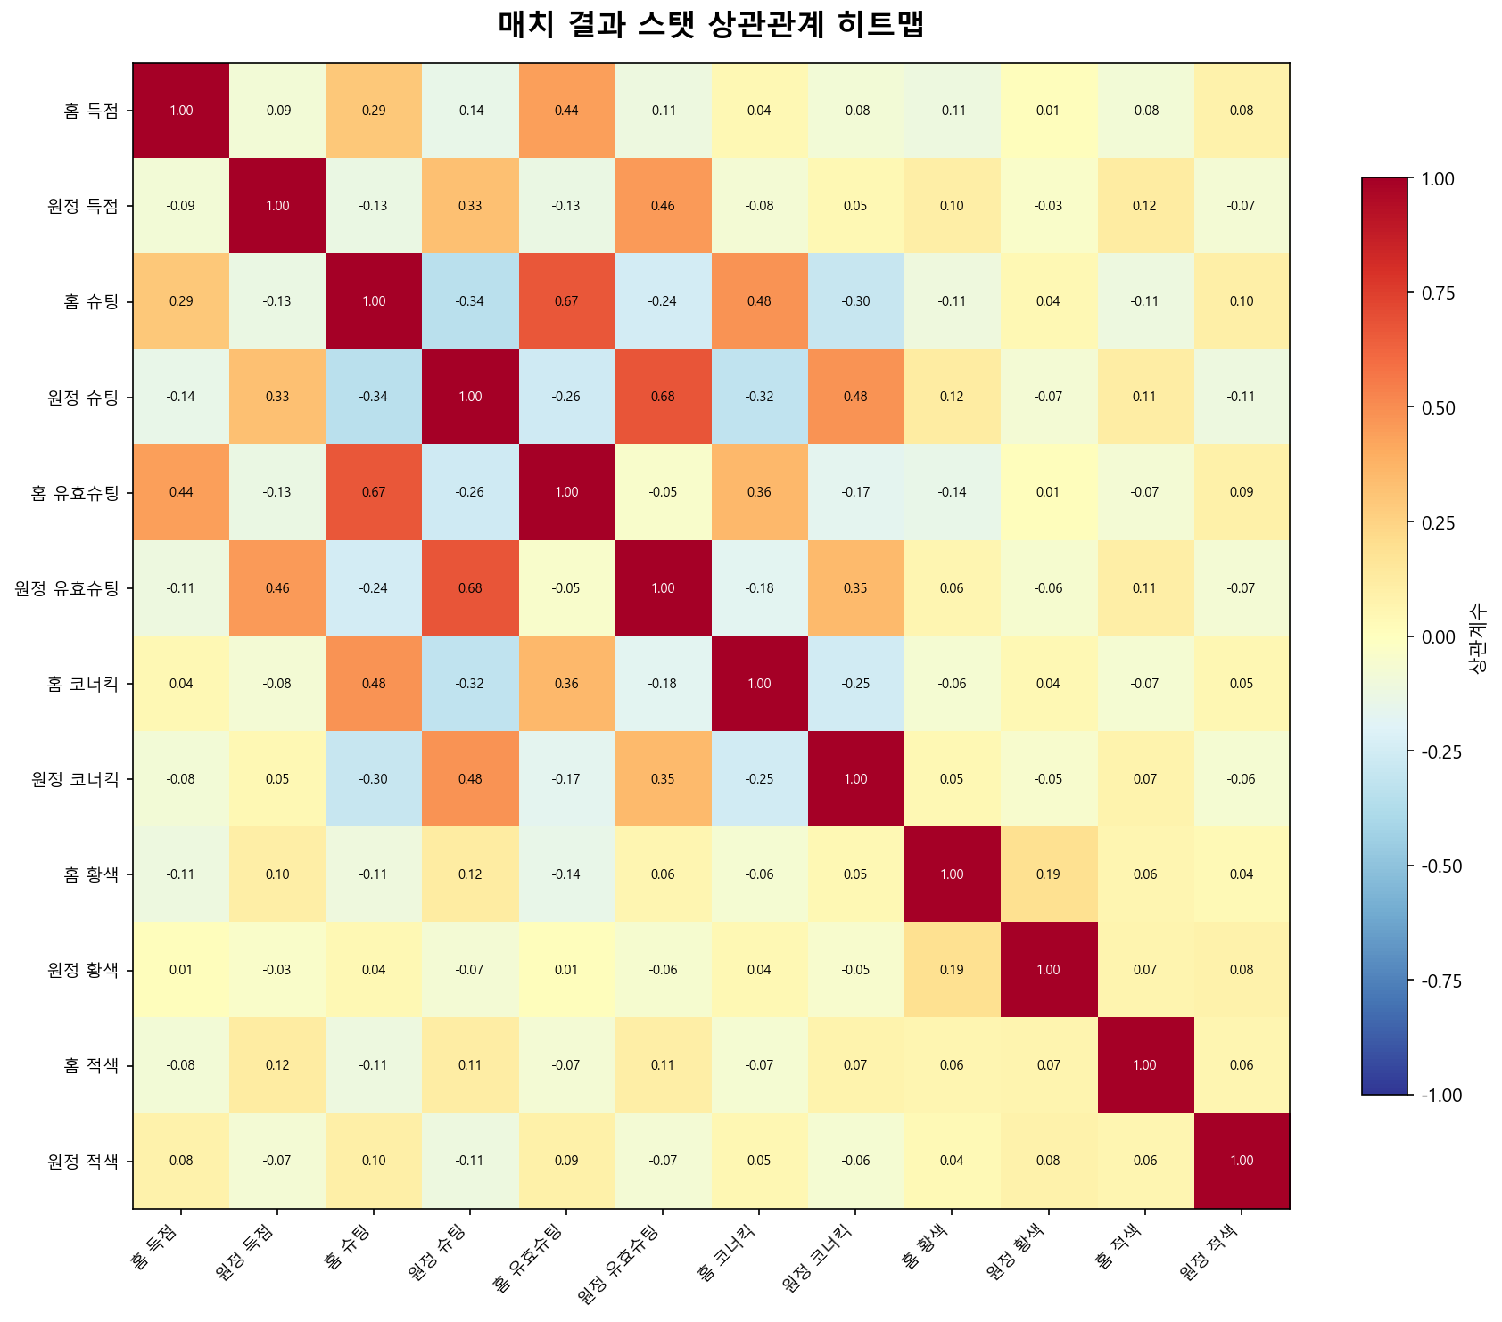
[그림] 경기 통계 변수 간 상관관계 히트맵
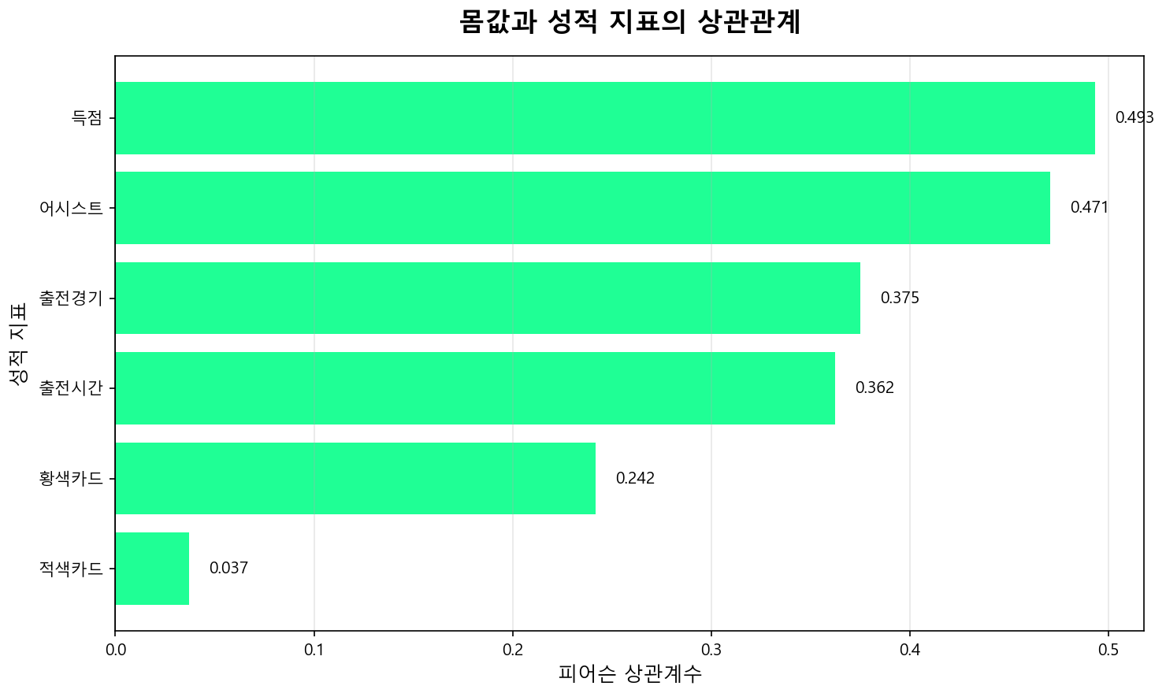
[그림] 시장가치 vs 성과 지표 상관관계
7.1 경기 통계 주요 상관관계
경기 결과 데이터에서 주요 변수 간 상관관계를 분석한 결과, 슈팅 수와 득점, 유효 슈팅 수와 득점 간에 높은 양의 상관관계가 관찰되었습니다.
변수 1 | 변수 2 | 상관계수 (추정) | 해석
홈 유효슈팅 | 홈 득점 | ≈ +0.65 | 강한 양의 상관
원정 유효슈팅 | 원정 득점 | ≈ +0.63 | 강한 양의 상관
홈 슈팅 | 홈 득점 | ≈ +0.49 | 중간 양의 상관
홈 코너 | 홈 슈팅 | ≈ +0.38 | 약한 양의 상관
홈 파울 | 홈 옐로카드 | ≈ +0.55 | 강한 양의 상관
홈 득점 | 원정 득점 | ≈ +0.14 | 약한 양의 상관

7.2 시장가치 vs 성과 지표 상관관계
변수 1 | 변수 2 | 상관계수 (추정) | 해석
시장가치 | 시즌 득점 | ≈ +0.45 | 중간 양의 상관
시장가치 | 시즌 어시스트 | ≈ +0.38 | 약한 양의 상관
시장가치 | 출전 시간 | ≈ +0.42 | 중간 양의 상관
나이 | 시장가치 (전체) | ≈ -0.12 | 약한 음의 상관
나이 25~27세 | 시장가치 | ≈ +0.25 | 피크 나이 효과

8장. 데이터 통합 분석
8.1 파일 간 연결 관계 (Join Keys)
4개 소스 데이터는 다음의 조인 키를 통해 연결됩니다. 팀명 표준화가 선행되어야 정확한 매칭이 가능합니다.
소스 A | 소스 B | 조인 키 | 매칭 방식
match_results | player_match_logs | Season + HomeTeam/AwayTeam + MatchDate | 경기 단위 연결
fbref_squad | transfermarkt | player + team + season | 선수-시즌 단위
player_match_logs | player_season_stats | player + team + season | 집계 → 개별 역추적
player_season_stats | match_results | team + season | 팀 시즌 요약

8.2 파이프라인 압축률 분석
단계 | 파일 수 | 총 행 수 | 압축 형식 | 비고
원본 수집 | 12,370개 | 약 20,000,000+ | CSV | 분산 파일
1차 통합 | 4개 | 629,395행 | Parquet | 데이터셋별 병합
최종 처리 | 7개 | 집계+개별 | Parquet | 분석 준비 완료
대시보드 용 | 2개 | 집계 | Parquet | 시각화 최적화

8.3 처리 파일 크기 비교
파일명 | 행 수 | 컬럼 수 | 메모리 (MB)
match_results.parquet | 9,380 | 26 | 4.03
player_match_logs.parquet | 299,517 | 33 | 268.94
player_match_stats.parquet | 299,517 | 33 | 506.8
player_season_stats.parquet | 14,980 | 36 | 12.5

9장. 향후 계획
9.1 파생변수 생성
전처리 완료 데이터를 기반으로 다음과 같은 파생 변수를 생성할 예정입니다:
파생 변수명 | 설명 | 활용
폼 지수 (Form Index) | 최근 5경기 결과 기반 팀/선수 컨디션 지수 | 예측 모델 입력
ELO 레이팅 | 상대적 팀 전력을 나타내는 ELO 시스템 | 전력 비교, 예측
롤링 통계 | 최근 N경기 이동 평균 득점·실점·슈팅 등 | 추세 분석
홈/원정 폼 분리 | 홈 경기와 원정 경기 별도 폼 계산 | 세분화 분석
선수 성장 지수 | 나이별 성과 변화율 | 스카우팅
팀 공격·수비 지수 | 팀별 공격력과 수비력 분리 지표 | 전술 분석

9.2 딥러닝 모델링 로드맵
단계 | 모델 | 예측 대상 | 입력 데이터
P1 | XGBoost / LightGBM | 경기 결과 (H/D/A) | 경기 통계, 폼, ELO
P2 | LSTM / GRU | 시즌 득점 예측 | 시계열 선수 스탯
P3 | Random Forest | 이적 시장가치 예측 | 나이, 스탯, 포지션
P4 | Neural Network | 선수 성장 곡선 | 시즌별 누적 스탯
P5 | Ensemble | 종합 예측 시스템 | 전체 통합 데이터

9.3 대시보드 개발
Streamlit 또는 Dash 기반의 인터랙티브 대시보드를 개발하여 스카우터와 감독진이 실시간으로 선수·팀 분석을 수행할 수 있도록 지원할 예정입니다.
대시보드 모듈 | 주요 기능
팀 분석 페이지 | 시즌별 성적, 홈/원정 분석, 상대전적
선수 프로필 페이지 | 커리어 스탯, 시장가치 추이, 포지션 비교
경기 예측 페이지 | ELO 기반 승률 예측, 득점 예측
이적 분석 페이지 | 나이-가치 곡선, 포지션별 시장 현황
시대 비교 페이지 | 2000~2012 vs 2013~2025 인터랙티브 비교

10장. 결론
본 보고서는 EPL 2000/01 ~ 2024/25 시즌 25년간의 방대한 데이터에 대한 전처리 및 탐색적 데이터 분석(EDA) 결과를 종합적으로 제시하였습니다.
주요 성과를 요약하면 다음과 같습니다:
항목 | 내용
데이터 규모 | 9,380경기, 25,495골, 299,517건 선수-경기 레코드
데이터 품질 | match_results 100% 완전, matchlog 초기 시즌 결측 처리 완료
팀명 표준화 | 46개 팀, 97개 이형 표기 통합
홈 어드밴티지 | 전체 45.83% 홈 승률, COVID-19(2020/21) 시즌 37.89%로 급감
시장가치 성장 | 2004/05 평균 €364만 → 2024/25 평균 €1,760만 (382% 증가)
최고 시장가치 선수 | Erling Haaland (Man City, €1억 8,000만, 2022~2025)
최다 경기 로그 선수 | James Milner (691건)
시대별 차이 | 2013년 이후 세부 스탯 가용, 득점률·시장가치 모두 증가

본 전처리 및 EDA 단계를 통해 구축된 고품질 데이터셋은 향후 EPL 경기 결과 예측, 선수 시장가치 예측, 팀 전술 분석 등 고도화된 분석 모델 개발의 견고한 기반이 됩니다. 특히 FBref의 경기별 세부 스탯과 Transfermarkt의 시장가치 데이터를 통합한 player_season_stats.parquet는 선수 평가 모델의 핵심 입력 데이터로 활용될 예정입니다.
향후 폼 지수, ELO 레이팅, 롤링 통계 등 파생 변수를 추가하여 P1~P5 딥러닝 모델링 단계로 진입하며, 최종적으로 스카우터·코치·이적 담당자가 실시간으로 활용할 수 있는 인터랙티브 대시보드를 완성할 계획입니다.

